

Assessoria Técnica Externa
ELABORAÇÃO DAS OPERAÇÕES DE REABILITAÇÃO URBANA
DE MONTEMOR-O-NOVO
ORU de São Pedro
Relatório de Caracterização e Diagnóstico

Maio de 2018

Índice
APRESENTAÇÃO 3
1. POLÍTICA MUNICIPAL DE REABILITAÇÃO E REGENERAÇÃO URBANA 5
2. CARACTERIZAÇÃO DA ÁREA DE REABILITAÇÃO URBANA DE SÃO PEDRO 9
2.1. Caracterização do Parque Edificado 10
2.1.1. Nota metodológica 10
2.1.2. Parque habitacional e população residente 11
2.1.3. Parque não habitacional e respetivos usos 17
2.1.4. Edifícios com valor histórico e arquitetónico 22
2.1.5. Estado de conservação do parque edificado 25
2.1.6. Dinâmica de construção e de reabilitação 30
2.2. Caracterização do sistema de espaços públicos 32
2.2.1. Nota metodológica 32
2.2.2. O papel do sistema de espaços públicos no tecido urbano consolidado 33
2.2.3. Enquadramento dos espaços públicos da ARU de São Pedro no contexto da Cidade 35
2.2.4. Caracterização dos elementos do sistema de espaços públicos 38
2.2.5. Caracterização dos espaços exteriores expectantes 45
2.3. Diplomas legais em vigor na ARU de São Pedro 47
3. SÍNTESE DE DIAGNÓSTICO 49

APRESENTAÇÃO
O Relatório de Caracterização e Diagnóstico da ARU de São Pedro foi elaborado no âmbito da Assessoria Técnica para a Elaboração das Operações de Reabilitação Urbana de Montemor-o-Novo.
O Relatório sistematiza os resultados dos trabalhos desenvolvidos na 1ª Fase que visou, fundamentalmente, a recolha e tratamento de informação de suporte à elaboração do Programa Estratégico de Reabilitação Urbana, que será o objeto da 2ª Fase da Assessoria.
O Relatório de Caracterização e Diagnóstico da ARU de São Pedro, compreende as seguintes Dimensões:
1. Política municipal de reabilitação e regeneração urbanas, com a contextualização da trajetória de desenvolvimento urbano e de regeneração urbana da ARU de São Pedro, incluindo a intervenção municipal, os programas municipais de reabilitação do edificado, a delimitação da ARU de São Pedro e a estratégia recente de reabilitação urbana.
2. Caracterização da Área de Reabilitação Urbana de São Pedro, onde se apresenta a caracterização do edificado e do sistema de espaços públicos, incluindo os espaços expectantes, bem como os diplomas legais em vigor na ARU.
3. Síntese de Diagnóstico, onde são evidenciadas as principais forças e fragilidades da ARU de São Pedro.
Os trabalhos foram desenvolvidos em estreita colaboração com a CMMN e envolveram as seguintes tarefas:
- Reuniões de trabalho com o corpo técnico da Câmara Municipal;
- Recolha e análise da documentação e informação disponível;
- Levantamentos de campo com incidência nos edifícios e nos espaços públicos.
Deste Relatório, fazem ainda parte, os seguintes Anexos:
Anexo 2 - Peças Desenhadas
- Enquadramento
PD1 Planta de Enquadramento da ARU de São Pedro
- Plantas de caracterização da estrutura edificada
PD2 Período de construção dos edifícios
PD3 Utilização dos edifícios
PD4 Usos dos edifícios e frações não habitacionais
PD5 Edifícios classificados e respetivas áreas de proteção
PD6 Estado de conservação dos edifícios
PD7 Evolução do estado de conservação [2011-2017]
- Plantas de caracterização do Sistema de Espaços Públicos
PD8 Identificação dos espaços públicos
PD9 Identificação dos espaços expectantes
PD10 Planos e projetos
PD11 Planta da situação existente
PD12 Planta das infraestruturas

Anexo 3 - Fichas de caracterização dos elementos do sistema de espaços públicos (15 fichas) incluindo uma nota metodológica de apoio à leitura das Fichas.

Anexo 4 - Fichas de caracterização dos espaços expectantes (6 fichas).
Para além deste Relatório, resultam ainda dos trabalhos desta 1ª fase os seguintes Produtos entregues em simultâneo:
- Base de dados dos edifícios da ARU de São Pedro, associada aos ficheiros ArcGiS fornecidos pela CMMN e atualizada com o trabalho de campo realizado pela Equipa Técnica;
- Registo fotográfico dos edifícios da ARU de São Pedro. As fotos encontram-se legendadas com os códigos que permitem a sua associação aos registos da base de dados;
- Base de dados dos elementos dos espaços públicos da ARU de São Pedro;
- Base de dados dos elementos dos espaços expectantes da ARU de São Pedro.

1. POLÍTICA MUNICIPAL DE REABILITAÇÃO E REGENERAÇÃO URBANA
A ação pública municipal neste domínio tem-se pautado nas últimas décadas, pela preocupação de aliar a proteção e valorização do património construído à regeneração urbana, como o comprovam os vários instrumentos de política municipal, de planeamento e programação de investimento, cujo papel tem sido decisivo nas iniciativas de qualificação e regeneração urbanas da Cidade: o Programa de Recuperação e Revitalização do Castelo (1997), o Plano de Pormenor de Salvaguarda e Reabilitação do Centro Histórico (1998-2000), o Programa de urbanismo Comercial Montemorcom e o Programa de Ação Integrada de Valorização do Castelo, do Centro Histórico e da Cidade de Montemor-o-Novo – monte mor, pedra a pedra.
Estes instrumentos têm tido incidência principalmente na área histórica da Cidade e espaços nobres de grande centralidade urbana, na sua envolvente. A área de São Pedro, situada a poente da área histórica e que cresceu após a construção da Estação de Caminho-de-ferro de Montemor-o-Novo no início do século XX com a instalação de armazéns e lagares, detém uma posição periférica no contexto da Cidade quase totalmente fora da área de intervenção destes instrumentos.
Em 1963 o Anteplano de Urbanização de Montemor-o-Novo, definiu as áreas envolventes à Estação de Caminho-de-ferro, como zonas industriais, no sentido de reforçar a sua vocação industrial. No entanto, apenas foi concretizado o loteamento industrial da Horta do Goivo a partir de 1986, a sul do Largo Machado dos Santos. Com a concretização de alguns loteamentos residenciais nas últimas décadas do século passado, foi-se transformando numa zona de ocupação mista, embora caraterizada por uma fraca consolidação urbana.
A preocupação em promover o preenchimento da malha urbana e a intenção de reforçar a vocação mista desta zona, encontra-se refletida no Plano de Urbanização da Cidade de Montemor-o-Novo. De acordo com este Plano, a ARU de São Pedro encontra-se abrangida por 5 diferentes Unidades Operativas de Planeamento e Gestão, entre elas as UOPG 10 e 11, ambas definidas como áreas urbanas a completar. No caso da UOPG 10, prevê-se a reconversão da antiga Estação de Caminho-de-ferro, com uma ocupação mista e a reconversão de unidades industriais, de armazenagem, de comércio e serviços. No caso da UOPG 11, prevê-se o preenchimento da malha urbana com edifícios de habitação e equipamentos.
No final do século XX e início do século XXI a área de São Pedro é fortemente afetada pela desaceleração acentuada da dinâmica económica. O encerramento dos armazéns da EPAC (antigo complexo de armazéns da Federação Nacional de Produtores de Trigo) e do ramal ferroviário Torre da Gadanha-Montemor-o-Novo, a desativação e deslocalização das unidades económicas aqui instaladas para a Zona Industrial da Adua onde, recentemente, foi também instalado o CAME - Centro de Acolhimento de Micro e PME de Montemor o-Novo, conduziram à sua estagnação/declínio. A dinâmica lúdica e recreativa que ali se desenvolveu nos anos 90, com a instalação de vários equipamentos de diversão noturna, também não subsistiu, ficando estes edifícios devolutos ou com utilização muito residual.
Face a este cenário, a intervenção do Município nesta área da Cidade tem sido norteada principalmente pela preocupação de inverter a tendência de declínio económico, de promover a reabilitação e reutilização de edifícios para novas funções, alguns deles com interesse simbólico.
Neste sentido, destacam-se as seguintes intervenções mais recentes, de iniciativa municipal:
- A aquisição pela Câmara Municipal, em 2002, das instalações da EPAC (edifício principal e outros espaços) onde estão atualmente sediados, além de alguns armazéns e oficinas municipais, associações e grupos desportivos e etnográficos que urge instalar mais condignamente, para que possam desenvolver as suas atividades e dinamizar novas valências passíveis de gerar importantes impactos económicos. É intenção da CM a reabilitação destes edifícios para aqui instalar os serviços técnicos municipais, bem como a musealização de elementos ainda existentes nos antigos armazéns como a maquinaria de calibração de cereais, que constituem testemunho da sua atividade no passado.
- A reconversão do edifício dos antigos lavadouros públicos, interessante exemplar da arquitetura do Estado Novo, que funciona agora como Centro de Investigação de Cerâmica.
- A reabilitação, em 2003, do Largo Machado dos Santos, fronteiro à estação da CP, obra cofinanciada pelo POR Alentejo (Programa Operacional Regional), assumindo-se como a principal zona verde desta área da Cidade e “entrada” da Ecopista do Montado, desenvolvida sobre a antiga linha de caminho-de-ferro já desativada.
Destaca-se ainda, em 1998, o início da recuperação sistemática do Telheiro da Encosta do Castelo, por iniciativa de uma parceria tripartida, entre a Câmara Municipal, a Associação Cultural Oficinas do Convento e a MARCA ADL, visando reavivar as antigas profissões e os ancestrais modos de utilização de materiais associados à construção tradicional.
A consolidação urbana desta área e a sua melhor integração no tecido urbano da Cidade tem sido uma preocupação do Município. Contudo, a concretização muito incipiente de dois loteamentos projetados entre o Bairro de São Pedro e o Bairro das Fontainhas e a oeste da Travessa Cruz da Conceição, não favoreceu, até agora, a consolidação urbana desejada.
A reabilitação do edificado na Cidade tem merecido particular atenção por parte do Município que, ao longo das últimas décadas, vem dinamizando e estruturando programas municipais de apoio à reabilitação do edificado mais antigo e degradado, e também de promoção de habitação social de forma direta ou colaborando com cooperativas de habitação.
Entre 1990 e 1997, com o apoio do Estado através do Programa RECRIA, só na Cidade, foram intervencionadas 38 habitações que implicaram um esforço significativo do erário municipal. Ainda em 1990, a Câmara de Montemor-o-Novo delineou os contornos do Programa Municipal Casa Nova em Zona Antiga, com incidência no Centro Histórico e vocacionado para aquelas situações que não encontravam enquadramento no Programa RECRIA, mas sobre as quais urgia intervir.
Mais recentemente, merece destaque a implementação de programas municipais de apoio à recuperação de habitação degradada como o PMARHD – Vertente Telhados (2002 a 2008) e o Programa Integrado de Apoio Social MorSolidário, Eixo 5 – Melhoria das condições de habitabilidade (desde 2009), suportados em exclusivo pelo investimento público municipal, e que permitiram apoiar intervenções em 78 fogos, entre 2003 e 2017, apenas na Cidade (qualquer um destes programas tem e/ou teve incidência em todo o Concelho). Contudo, no território abrangido pela ARU de São Pedro, durante o mesmo período, não há registos de nenhum pedido para integração de qualquer um dos programas referidos.
As intervenções de regeneração do edificado, principalmente dos edifícios não habitacionais obsoletos e devolutos, bem como de qualificação do ambiente urbano (arruamentos e infraestruturas), têm sido insuficientes face às fragilidades já sinalizadas noutros estudos e instrumentos de desenvolvimento urbano, situações que urge reverter.
A decisão da Câmara Municipal, de em 2015, delimitar 3 ARU na Cidade - São Pedro, Castelo e Arrabalde e Avenida e Antigo Campo da Feira, dando suporte ao desenvolvimento das respetivas Operações de Reabilitação Urbana, e que, por opção do município serão do tipo Sistemáticas, marca um novo ciclo da política de reabilitação e regeneração urbanas da Cidade, que dotará o Município de novos instrumentos de execução e abrirá novas oportunidades para a intervenção municipal, mas também de outros agentes públicos e de privados (individuais e coletivos) na reabilitação do edificado, dos espaços públicos e infraestruturas e na revitalização do tecido urbano.
A Área de Reabilitação Urbana de São Pedro, foi aprovada por deliberação da Assembleia Municipal de Montemor o Novo, tomada na reunião ordinária de 26 de junho de 2015 e publicada na 2ª Série do Diário da República nº 154, de 10 de agosto de 2015 (Aviso nº 8719/2015).
Com uma área 17,89 hectares, tem uma localização periférica a poente da zona histórica e desenvolve-se ao longo da Rua Pelágio Peres / ER 2, entre a rotunda da Rua Curvo Semedo e a Rua de São Pedro, abrangendo também a área compreendida entre a Rua Curvo Semedo e a Travessa Cruz da Conceição.

Figura 1- Planta de Enquadramento da ARU de São Pedro
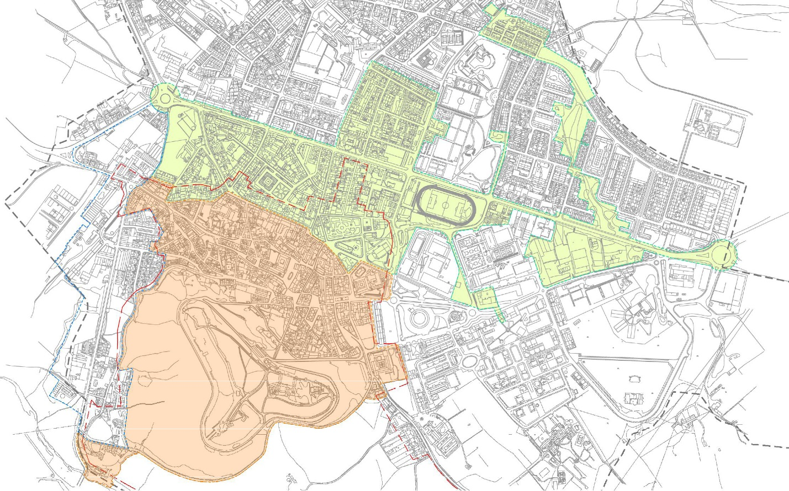

Fonte: Levantamento e tratamento próprio (IESE, 2017).

O alvo prioritário subjacente à sua delimitação é a regeneração física, económica e social do património edificado industrial (degradado e/ou obsoleto) e dos espaços públicos, baseada sobretudo nas dinâmicas associativas e na promoção do empreendedorismo empresarial.
Destacam-se os seguintes objetivos principais:
- Promover a sustentabilidade económica, social e ambiental dos espaços urbanos, potenciando a inovação, o empreendedorismo e a criação de emprego;
- Incentivar o investimento em estruturas de acolhimento tecnológico e de empreendedorismo inovador;
- Apoiar a estrutura associativa local;
- Promover o potencial lúdico e recreativo da Cidade;
- Promover a melhoria da mobilidade e acessibilidade.

Em 2015, no quadro do Portugal 2020, o Município, definiu a estratégia para a regeneração urbana da Cidade de Montemor-o-Novo preconizada no PARU e determinada pelos objetivos do PEDU, que assenta numa atuação repartida entre o fortalecimento da economia urbana, a qualificação e valorização da área histórica e um esforço na coesão urbana em termos económicos e sociais. O objetivo geral deste processo de regeneração urbana é a revitalização económica da área central da Cidade e a melhoria da competitividade da economia urbana, tendo em vista o reforço da posição de Montemor-o-Novo como Centro Estruturante Regional. O PARU abrange as três ARU delimitadas na Cidade e a estratégia definida evidencia a importância da intervenção na Av. Gago Coutinho e envolvente, da reabilitação urbana, principalmente na zona histórica e da regeneração económica da área de São Pedro, para a qualificação ambiental e urbanística da Cidade e para a sua dinamização como centro económico. A elaboração deste Plano determinou a possibilidade de acesso ao Instrumento Financeiro para a Reabilitação e Revitalização Urbanas (IFRRU) por parte de proprietários de imóveis públicos e privados, o que constitui um forte incentivo à reabilitação do edificado nas três ARU da Cidade.
Em 2015 o Município decidiu também rever os regulamentos específicos do Eixo 4 (apoio ao arrendamento urbano) e do Eixo 5 (apoio à melhoria das condições de habitabilidade, salubridade e acessibilidade) do Programa MorSolidário, por forma a melhor o adaptar às carências de reabilitação do edificado mais antigo.
Neste momento encontra-se em revisão a Carta Estratégica elaborada em 2007, que consagra “a criação de um ambiente urbano de excelência” como Objetivo estratégico. A regeneração urbana da Cidade, aliando a reabilitação e reestruturação física e funcional à dinamização das suas funções económicas, culturais, de lazer e turismo, deverá ocupar um lugar central na concretização deste Objetivo estratégico.
A autarquia está também a promover a revisão do PDM e do PU, principais Instrumentos de Gestão Territorial que lhe permitem avançar com segurança na reestruturação e regeneração urbana da Cidade, sediando também as suas políticas de regeneração urbana na Carta Estratégica do Concelho e no Plano de Pormenor da Salvaguarda do Centro Histórico, embora este último nunca tenha ganho plena eficácia.

2. CARACTERIZAÇÃO DA ÁREA DE REABILITAÇÃO URBANA DE SÃO PEDRO
A ARU de São Pedro é uma área urbana pouco consolidada, periférica no contexto da Cidade, caraterizada por uma ocupação mista, pela descontinuidade e fraca consistência do tecido urbano, resultado em grande parte da descontinuidade de processos de urbanização e infraestruturação, e persistência de terrenos expectantes de grande dimensão.
Este Capítulo é dedicado à caracterização das seguintes componentes:
- Parque edificado, habitacional e não habitacional;
- Sistema de espaços públicos, incluindo os espaços expectantes;
- Diplomas legais em vigor com incidência na ARU.

2.1. Caracterização do Parque Edificado

2.1.1. Nota metodológica
A caracterização do parque edificado incide sobre o parque habitacional e a população residente, o parque não habitacional, o valor histórico e arquitetónico dos edifícios e respetivas classificações, o estado de conservação dos edifícios e a dinâmica de construção e de reabilitação.
A caracterização do parque habitacional e da população teve por base o último Recenseamento Geral da População e da Habitação, que contém os dados oficiais sobre as principais caraterísticas da edificação e população, reportados a 2011.
Para obter a informação com a desagregação territorial necessária, recorreu-se aos dados da BGRI relativa às subsecções estatísticas que abrangem a ARU delimitada. No caso das subsecções que ultrapassam os limites territoriais da ARU, foram feitos os acertos que permitiram a aproximação ao número exato de alojamentos e de edifícios (bem como da população residente) na ARU. Os restantes indicadores, foram calculados com base na representatividade destes em cada uma das subsecções. Existe, portanto, nos dados obtidos, uma margem de erro, embora mínima, até porque esta extrapolação apenas foi efetuada em três das dez subsecções que abrangem a ARU de São Pedro.
O levantamento e identificação dos usos do parque edificado não habitacional (não abrangido pelo Recenseamento Geral da População e da Habitação, do INE), bem como a caracterização do estado de conservação atual de todos os edifícios (habitacionais, mistos e não habitacionais), tiveram por base o trabalho de campo realizado no primeiro trimestre de 2017 no âmbito dos trabalhos da ORU.
Paralelamente foi criada uma base de dados sobre o edificado com informação referenciada ao edifício, tendo como base o sistema de informação georreferenciada do INE.
A estrutura da base de dados criada contempla os seguintes temas, tendo sido definidas as orientações de preenchimento para cada um dos campos:
- O tipo de utilização do edifício e a identificação dos usos no caso dos edifícios e espaços não habitacionais;
- O número de alojamentos e respetiva ocupação;
- O nível das intervenções recomendadas e o estado de conservação;
- A identificação dos proprietários;
- A classificação do valor histórico e arquitetónico;
- Os processos em curso.
Nesta base de dados foram já registados os dados do trabalho de campo e também as classificações atribuídas aos edifícios com valor histórico e arquitetónico.
O seu preenchimento e desenvolvimento ficará a cargo da Câmara Municipal, que se assumirá como entidade gestora da ORU.
As figuras sobre a estrutura edificada apresentadas neste capítulo do Relatório integram o Anexo 2 - Peças desenhadas.

2.1.2. Parque habitacional e população residente
Em 2011, a ARU de São Pedro acolhia, de acordo com o último Censo realizado em 2011, 137 edifícios e 212 fogos, o que corresponde apenas a 3,2% de edifícios e 3,4% de fogos do parque habitacional da União de Freguesias de N. Srª da Vila, N. Srª do Bispo e Silveiras que abrange a sede de concelho, e a 1,7% de edifícios e 2,1% dos fogos do parque habitacional do concelho.
O inicio da expansão urbana desta ARU está em grande medida ligado à instalação da Estação de Caminho-de-ferro de Montemor-o-Novo, em 1909, que culminava o ramal Torre da Gadanha – Montemor-o-Novo, o que levou à extensão do tecido urbano da Cidade nesta direção, materializado principalmente pela construção de armazéns e lagares.
Da análise do edificado por época de construção, segundo as classes do INE, verifica-se que embora as primeiras edificações datem de períodos anteriores a 1919 (12,4%), o parque habitacional da ARU de São Pedro iniciou o seu crescimento de forma mais consistente entre 1946 e 1960, mais precisamente na década de 50, com o desenvolvimento do Bairro de São Pedro, que nessa data veio definir um novo limite urbano a sudoeste da Cidade.
O desenvolvimento do tecido habitacional desta parte da Cidade estabilizou com os loteamentos, relativamente recentes (anos 70 a 90 do século passado), do Bairro das Fontainhas e do Bairro 25 de Abril.

Tabela 1 – Época de construção dos edifícios na ARU de São Pedro

Data de construção | N.º | %
Antes de 1919 | 17 | 12,4
Entre 1919 e 1945 | 12 | 8,6
Entre 1946 e 1960 | 19 | 14,2
Entre 1961 e 1970 | 25 | 18,6
Entre 1971 e 1980 | 30 | 22,1
Entre 1981 e 1990 | 12 | 8,8
Entre 1991 e 2000 | 17 | 12,3
Entre 2001 e 2005 | 1 | 0,6
Entre 2006 e 2011 | 3 | 2,4
Total | 136 | 100,0

Fonte: INE, Recenseamento Geral da População e Habitação, 2011.

Entre o ano 2001 e 2011, surgiram apenas 4 novos edifícios, o que reflete a fraca dinâmica urbanística nesta década, que coincide também com o progressivo abandono da atividade industrial e de logística, que tem concorrido para a desfragmentação do território e desvitalização do espaço público.
A Figura 2 apresenta o período de construção dos edifícios, a partir da atualização da BGRI do INE com base no levantamento de campo, o que justifica pequenos acertos relativamente aos edifícios contemplados e, principalmente, o elevado número de edifícios sem registo, uma vez que os imóveis sem função habitacional não estão contemplados naquele sistema de referenciação geográfica e, portanto, não estão caraterizados relativamente à época de construção.
A análise dos indicadores do Recenseamento Geral da População e Habitação, permite obter as seguintes conclusões relativamente às características do edificado da ARU:
- A tipologia urbana é marcada por um predomínio da edificação em banda (56%), que se carateriza pela continuidade do edificado no mínimo em conjuntos de três, embora as caraterísticas deste território, onde se misturam as atividades urbanas e industriais, e ainda os espaços vazios, concorram para o surgimento de outras tipologias. Nesta medida, 28% são edifícios geminados, ou seja, em que a edificação se relaciona com outra construção idêntica sua gémea, na maioria dos casos simétrica, havendo ainda 7% de edifícios com total isolamento relativamente a construções vizinhas.
- A maioria dos edifícios clássicos tem um ou dois pisos (91%), não havendo nenhum com mais de 4 pisos, o que revela a preferência pela edificação em extensão em detrimento da construção em altura, típica de áreas periurbanas de transição entre o urbano e o rural.

Figura 2 - Período de construção dos edifícios
Fonte: Tratamento próprio (IESE, 2017), a partir dos dados do INE - Recenseamento Geral da População e Habitação, 2011.

- A maioria dos edifícios do parque habitacional caraterizados pelo INE, são exclusivamente residenciais (88%), ou seja, estão afetos na totalidade à habitação e a usos complementares, como estacionamento, arrecadação ou usos sociais. Em menor número encontram-se os “edifícios principalmente residenciais” (11%), ou seja, apesar de serem maioritariamente residenciais (50% a 99%) partilham o uso com outras atividades, nomeadamente comércio e serviços. Os “principalmente não residenciais”, afetos na sua maioria a usos não habitacionais, não têm expressão nesta ARU.
Note-se, todavia, que o levantamento do INE apenas contempla edifícios com utilização habitacional, total ou parcial, não abrangendo aqueles totalmente afetos a outros usos, como armazéns ou indústria.
- No tipo de construção sobressai a estrutura em betão (52%) seguindo-se a de alvenaria com placa (31%), os de alvenaria sem placa (13%) e os de adobe ou pedra (4%).
A construção em betão, que surge em Portugal nos anos 30/40, mas só na década de 50 começa a ter mais expressão, é o tipo de construção como maior representatividade na ARU, dado que a época de disseminação deste material coincide com o incremento da edificação neste território. A construção em alvenaria corresponde aos edifícios mais antigos, uma vez que este material foi progressivamente abandonado devido aos riscos que decorrem quer da sua fraca resistência mecânica, quer da passagem do tempo, o que pode resultar numa maior degradação do edificado e deterioração do seu estado de conservação. A pequena percentagem de edificado em adobe ou pedra, deverá coincidir com piores condições de edificação.
- Todos os fogos satisfazem inteiramente as condições de alojamento familiar clássico, não se verificando a existência de outras formas de habitação mais precárias, como barracas, alojamento móvel ou casas rudimentares em madeira, ou mesmo improvisadas (grutas, vãos de escada, pontes, etc.).
- A maioria dos alojamentos familiares encontra-se ocupada com residência habitual (81%), o que corresponde a níveis superiores à média do município (68%) e da União de Freguesias (74%).
- O uso sazonal corresponde a 10,8%, valor bastante inferior à média do concelho (20%) e da freguesia de enquadramento (15%), o que indica que esta não será das áreas do concelho mais procuradas para segunda residência, por oposição às freguesias de São Cristóvão, Ciborro, Cabrela ou União de Freguesias de Cortiçadas de Lavre e Lavre.
- A percentagem de fogos vagos é relativamente diminuta (8,6%), principalmente quando comparada com o verificado no Concelho (12%) e na União de Freguesias (11%).
- Os alojamentos familiares de residência habitual estão maioritariamente ocupados pelo proprietário (61%), correspondendo o aluguer a 34%, verificando-se níveis de arrendamento bastante significativos, mesmo superiores à média do Município (23%) e da freguesia de enquadramento (25%).
- Em termos de infraestruturas consideradas básicas, os alojamentos de residência habitual detêm uma cobertura total de esgotos e retrete e quase total de água. Apenas no banho existem algumas lacunas, mas ainda assim correspondentes apenas a 6 fogos.

Tabela 2 – Serviços presentes nos alojamentos familiares de residência habitual
Serviços nos alojamentos | N.º | %
Com retrete | 170 | 100,0
Com esgotos | 170 | 100,0
Com água | 169 | 99,4
Com banho | 164 | 96,0

Fonte: INE, Recenseamento Geral da População e Habitação, 2011.

- Uma parte significativa dos alojamentos tem dimensões reduzidas: 45,6% entre 50 e 100 m² e 28,1% com menos de 50m², o que corresponderá a tipologias pequenas (T0, T1, T2). Existem, no entanto, alguns alojamentos de maior dimensão, mesmo com mais de 200m².

Tabela 3 - Área (m²) dos alojamentos familiares
Áreas (m²) dos alojamentos familiares | N.º | %
Área até 50 m² | 27 | 28,1
Área de 50 m² a 100 m² | 87 | 45,6
Área de 100 m² a 200 m² | 48 | 20,7
Área maior que 200 m² | 8 | 5,7

Fonte: INE, Recenseamento Geral da População e Habitação, 2011.

- A maioria dos alojamentos não tem estacionamento (58%). Naqueles onde existe, prolifera apenas o lugar para 1 veículo. Esta inexistência de estacionamento no interior da propriedade condiciona a utilização do espaço público, onde os automóveis particulares têm que ficar parqueados, facto que deve ser levado em linha de conta, no processo de requalificação do edificado e do espaço público.

Tabela 4 – Estacionamento nos alojamentos familiares de residência habitual
Alojamentos Familiares clássicos | N.º | %
Com estacionamento p/ 1 veículo | 54 | 32
Com estacionamento p/ 2 veículos | 13 | 8
Com estacionamento p/ 3 ou + veículos | 4 | 3
Total de alojamentos com estacionamentos | 71 | 42
Total de alojamentos sem estacionamento | 99 | 58

Fonte: INE, Recenseamento Geral da População e Habitação, 2011.

No total, os vários conjuntos residenciais da ARU de São Pedro albergam 409 habitantes, de acordo com os Censos de 2011, correspondendo a 4,7% da população da Cidade, confirmando-se que é uma zona muito pouco expressiva no panorama habitacional de Montemor-o-Novo.
A população apresenta uma estrutura etária onde sobressaem os idosos, na medida em que 31% dos residentes tem 65 anos ou mais, por oposição aos 10% de população jovem, entre os 0 e os 14 anos. A representatividade da população idosa é mesmo superior à da União de Freguesias (25%) e à do Município (29%), que já de si são contextos territoriais envelhecidos.

Tabela 5 – População residente por Grupos Etários na ARU de São Pedro, 2011
Grupos Etários | Homens |  | Mulheres |  | Total
Grupos Etários | N.º | % | N.º | % | N.º | %
0 a 14 anos | 23 | 13 | 18 | 8 | 40 | 10
15 a 64 anos | 107 | 60 | 134 | 58 | 241 | 59
mais de 64 anos | 47 | 27 | 80 | 35 | 127 | 31
Total | 178 | 100 | 231 | 100 | 409 | 100

Fonte: INE, Recenseamento Geral da População e Habitação, 2011.

O índice de envelhecimento, indicador que traduz a relação entre a população idosa e a população jovem, confirma o elevado envelhecimento da população na ARU de São Pedro (314), superior aos outros territórios também envelhecidos (239 no Concelho e 182 na União de Freguesias).
Embora não tenha sido possível obter dados fiáveis, capazes de avaliar a evolução dos indicadores demográficos no período intercensitário entre 2001 e 2011, devido à não coincidência entre os limites das subsecções estatísticas destes dois anos, o profundo envelhecimento da população, cruzado com a reduzida dinâmica de edificação, deixa transparecer uma fraca dinâmica demográfica, com tendência para possível quebra, que expetavelmente se acentuará no futuro, se a situação de contexto se mantiver igual.

Tabela 6 – Qualificação Académica, por nível de ensino completo da população residente na ARU de São Pedro, 2011
Qualificação académica | N.º | %
1º ciclo do ensino básico completo | 118 | 29
2º ciclo do ensino básico completo | 50 | 12
3º ciclo do ensino básico completo | 67 | 16
Ensino secundário completo | 52 | 13
Ensino pós-secundário | 5 | 1
Curso superior completo | 26 | 6

Fonte: INE, Recenseamento Geral da População e Habitação, 2011.

A população residente na área de intervenção, onde 10% não sabe ler nem escrever, apresenta um baixo nível de escolaridade, com 29% de residentes apenas com o primeiro ciclo e 6% com um curso superior completo.
A análise da distribuição da população residente empregada por sectores de atividade económica evidencia, em 2011, uma preponderância do terciário (71%) sobre os outros sectores de atividade, onde o secundário representa 20% e o primário 9%.

2.1.3. Parque não habitacional e respetivos usos
O levantamento realizado no primeiro trimestre de 2017 no âmbito dos trabalhos da ORU permitiu identificar um total de 208 edifícios cujo tipo de utilização se apresenta na Figura 3 e na Tabela seguinte.

Tabela 7 - Tipo de utilização dos edifícios
Tipo de utilização | Nº | %
Exclusivamente habitacional | 132 | 63,5
Misto (habitacional + outros usos) | 10 | 4,8
Exclusivamente não habitacional | 66 | 31,7
Total | 208 | 100,0

Fonte: Levantamento e tratamento próprio (IESE, 2017)

Embora predominem os edifícios exclusivamente habitacionais, é de destacar a forte presença de edifícios não habitacionais (31,7%). No total, nestes edifícios e nos edifícios mistos, foram identificados 94 espaços com uso não habitacional, dos quais 10 estão encerrados e 6 com uso indeterminado, aparentemente encerrados ou utilizados como depósitos de material indiferenciado. A Figura 4 e a Tabela 8 representam a distribuição dos restantes 78 espaços, dedicados principalmente a atividades económicas, por tipo de atividade instalada.
Os espaços não habitacionais com atividade são, maioritariamente, armazéns de apoio às atividades económicas locais, principalmente à agricultura e agropecuária, comércio especializado e reparação de equipamento e materiais de construção. Quanto à sua distribuição espacial, a maior parte concentra-se no loteamento da Horta do Goivo (15 – 47%). Os restantes, distribuem-se pela Rua Pelágio Peres (6), Vila Maria Helena (4), Rua Curvo Semedo (4) e Largo Machado dos Santos (3).
A segunda categoria mais representada são os serviços, que ocupam 19 espaços e consistem principalmente em serviços da Câmara Municipal localizados na Vila Maria Helena e nos antigos celeiros da EPAC (6-serviços administrativos, arquivo, serviços de frota, guarda noturno, cozinha e refeitório). Os restantes serviços distribuem-se pelas seguintes categorias: serviços de reparações (4), restauração e similares (3), clínica veterinária (2 espaços pertencentes à mesma clínica), laboratório veterinário (1), empresa de projetos agrícolas (1) Centro de Investigação de Cerâmica (1) e centro de bem-estar (1).

Figura 3 - Tipo de utilização dos edifícios

Fonte: Levantamento e tratamento próprio (IESE, 2017)

Figura 4 - Uso dos edifícios e frações não habitacionais

Fonte: Levantamento e tratamento próprio (IESE, 2017)

Tabela 8 - Tipo de atividades instaladas
Atividades | Nº | %
Armazéns | 32 | 41,0
Serviços | 19 | 24,4
Comércio | 14 | 17,9
Oficinas da CMMN | 6 | 7,7
Indústria | 3 | 3,8
Garagem | 2 | 2,6
Espaço de apoio a grupos culturais, de recreio e desporto | 1 | 1,3
Infraestrutura – ETAR | 1 | 1,3
Total | 78 | 100,0

Fonte: Levantamento e tratamento próprio (IESE)

Os espaços comerciais consistem principalmente em estabelecimentos de venda de equipamento e materiais de construção (4), de produtos agropecuários (3), de motores, máquinas e peças auto (2), de material elétrico (1), de equipamento de segurança (1), de automóveis (1), alimentar (1) e vestuário (1).
Apresentam uma maior concentração no loteamento da Horta do Goivo, onde se localizam 6 - 43% do total.
As oficinas da Câmara Municipal têm uma presença significativa nesta ARU, concentradas na Vila Maria Helena e nos antigos celeiros da EPAC.
Nesta ARU, foram ainda identificados:
- três estabelecimentos industriais (uma oficina de cerâmica, localizada na encosta do Castelo, uma marcenaria artesanal e uma vidreira);
- duas garagens na Vila Maria Helena, uma delas da CMMN;
- um espaço de apoio a grupos culturais, de recreio e desporto, nos antigos celeiros da EPAC;
- uma infraestrutura urbana – a ETAR de São Pedro, que se encontra desadequada e em reestruturação, por já não cumprir as normas comunitárias da Diretiva de Águas Residuais Urbanas.
Os estabelecimentos de comércio e serviços nesta ARU são bastante especializados, sendo praticamente inexistente o comércio diário e os serviços banais e de proximidade, o que evidencia o caráter periférico desta zona da Cidade.
Quanto aos edifícios e espaços não habitacionais encerrados, foram identificados 7 edifícios apresentados na Tabela seguinte que poderão ser alvo de iniciativas de reabilitação e reutilização para novos usos. Entre eles destacam-se os edifícios da antiga Estação da CP e o edifício no topo do Largo Machado dos Santos, ambos com uma localização privilegiada para promover a revitalização e animação urbana do próprio jardim e do espaço envolvente da antiga infraestrutura ferroviária onde tem início a Ecopista do Montado, com potencialidades para se transformar numa área de lazer com impacto no incremento da utilização da Ecopista e exploração da Rota do Montado. Para além destes edifícios, foram identificados 3 espaços comerciais encerrados em edifícios de utilização mista.

Tabela 9 - Edifícios não habitacionais encerrados
Edifício principal da antiga Estação da CP no L.M. dos Santos | Pequeno edifício pertencente ao conjunto edificado da antiga Estação da CP, no espaço onde tem início a Ecopista do Montado | Edifício no Largo Machado dos Santos, anteriormente utilizado como café/bar de apoio ao Jardim
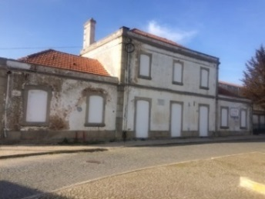 | 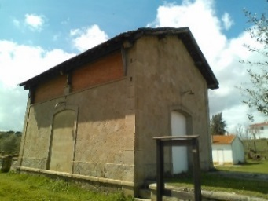 | 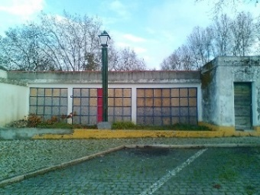
Edifício na Rua à Horta da Goivo,  anteriormente utilizado como restaurante | Edifício na Travessa da Cruz da Conceição, anteriormente utilizado como lagar de azeite | Edifício no Loteamento da Horta do Goivo, anteriormente utilizado como armazém
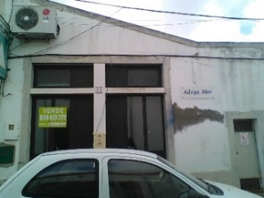 | 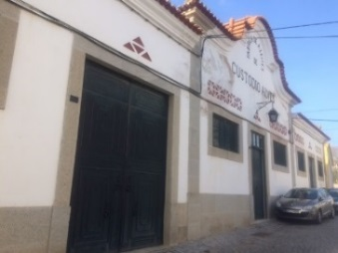 | 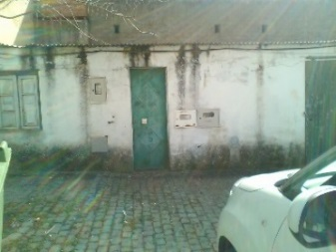
Edifício na rua da estação, anteriormente utilizado como armazém
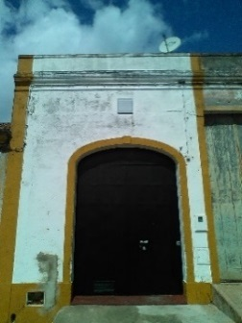

A Tabela seguinte apresenta os edifícios não habitacionais com uso indeterminado, aparentemente encerrados ou utilizados como depósitos de material indiferenciado.
Em síntese, na ARU de São Pedro, caraterizada pela sua ocupação mista, é possível identificar áreas de maior concentração de usos não habitacionais:
- O loteamento da Horta do Goivo, onde se concentram armazéns e estabelecimentos de venda especializados e de reparações;
- A Vila Maria Helena, onde se concentram armazéns e oficinas, serviços de apoio da CMMN (escritórios, serviços de frota, guarda noturno, cozinha e refeitório, armazém e garagem);
Tabela 10 - Edifícios não habitacionais com uso indeterminado

Edifício no cruzamento da Rua Curvo Semedo com o acesso à Vila Maria Helena | Edifício na Travessa Machado dos Santos | Edifício no Acesso à Praceta 25 de Abril, com entrada pela Rua da Estação nº 3
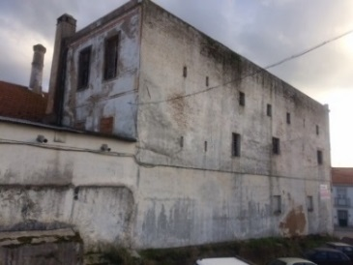 | 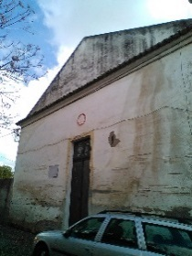 | 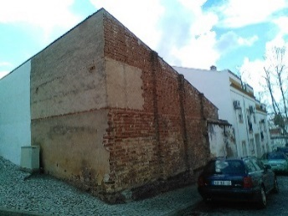
2 Edifícios na Rua Pelágio Peres | Edifício na Rua Pelágio Peres
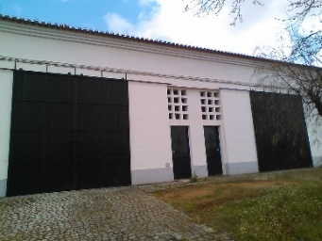 | 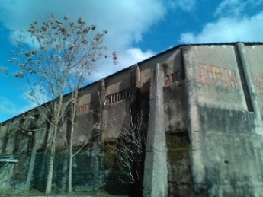

- O antigo complexo de armazéns da Federação Nacional de Produtores de Trigo (posteriormente EPAC), ocupado atualmente com armazéns, oficinas e serviços de apoio da CMMN (escritórios, arquivo, espaços cedidos a grupos culturais de recreio e desporto).
- A Rua Pelágio Peres, principal eixo viário ao longo do qual coexistem edifícios habitacionais, armazéns e outros edifícios ocupados por atividades económicas, destacando-se as instalações das cooperativas agrícolas Caminhos do Futuro e COPRAPEC.
Importa, no entanto, referir que se tratam de áreas pouco qualificadas e pouco atrativas para a instalação de novas atividades e iniciativas de empreendedorismo.

2.1.4. Edifícios com valor histórico e arquitetónico
Na ARU de São Pedro existem imóveis a preservar, sujeitos a normativos de proteção estabelecidos por regulamentos municipais, incluídos nas seguintes categorias:
- Imóveis classificados como VE – valor edificado (Regulamento do PU de Montemor-o-Novo (Resolução de Conselho de Ministros nº 54/2005, publicado no DR I Série-B nº 46, de 7 de março).
O edifício da antiga estação da CP é o único imóvel nesta ARU que se encontra consagrado como valor patrimonial sujeito a proteção, pelo Regulamento do Plano de Urbanização de Montemor-o-Novo. O edifício está identificado neste Regulamento entre os imóveis a recuperar e a preservar, designados por VE – valor edificado, e para os quais é estabelecido um normativo específico de proteção. Trata-se de edifícios que devem ser preservados em termos de volumetria, fachadas, organização interna ou só ao nível de elementos construtivos pontuais, de acordo com as regras definidas no Plano.
- Imóveis classificados como “Imóveis com Qualidade” (RMEU - Regulamento nº 386/2013).
Os edifícios com esta classificação possuem valor arquitetónico pelo papel que desempenham no conjunto urbano. Admitem-se obras de remodelação, sendo obrigatória a conservação das fachadas, da volumetria, assim como de todos os demais elementos construtivos ou decorativos visíveis do exterior. Na ARU de São Pedro encontram-se os seguintes:
- R. da Estação, 1, 3 e 5 (dois edifícios não habitacionais)
- R. Curvo Semedo, 36 (exclusivamente habitacional)
- R. Curvo Semedo, 26 (fachada de acesso a antiga discoteca)
- R. Curvo Semedo, 22 (exclusivamente habitacional)
- R. Curvo Semedo, 20 (exclusivamente habitacional)
- R. Curvo Semedo, 53 (exclusivamente habitacional)
- R. Curvo Semedo, 55, 57 (exclusivamente habitacional)
- R. Curvo Semedo, 48 e 50 (exclusivamente habitacional)
- R. Curvo Semedo, 52 (exclusivamente habitacional)
- R. Curvo Semedo, 54 (exclusivamente habitacional)
- R. Curvo Semedo, 56 (exclusivamente habitacional)
- Travessa Cruz da Conceição, 1 (exclusivamente habitacional)
- Travessa Cruz da Conceição, 3 (exclusivamente habitacional)
- Travessa Cruz da Conceição, 5 (exclusivamente habitacional)
- Travessa Cruz da Conceição – Antigo lagar de azeite, atualmente encerrado e sem atividade.
- Imóveis classificados como “Imóveis com Interesse” (RMEU - Regulamento nº 386/2013).
Os edifícios com esta classificação apresentam elementos dignos de conservação. É admitida a sua alteração controlada, desde que essa intervenção respeite a traça primitiva, salvaguarde os elementos estruturais e decorativos a preservar e contribua positivamente para o conjunto em que se integra. Na ARU de São Pedro estão identificados com esta classificação os seguintes edifícios:
- Rua da Estação nº 23 (exclusivamente habitacional)
- Rua Curvo Semedo, 49 A (habitação, comercio e restauração)
Os “Imóveis com Interesse” e “Imóveis com Qualidade”, concentram-se na Rua Curvo Semedo, na Travessa da Conceição e na Rua da Estação, abrangidas pelo limite do Centro Histórico traçado no âmbito do Plano de Urbanização. Para além destas ruas, encontram-se ainda dentro deste limite, alguns edifícios isolados no limite sul da ARU, entre os quais a Oficina de Cerâmica Telheiro da Encosta do Castelo, localizada na Rua de São Pedro.
A Figura 5 apresenta a distribuição dos edifícios classificados e áreas de proteção de património com incidência na ARU de São Pedro.
Figura 5 - Edifícios classificados e áreas de proteção de património

Fonte: Tratamento próprio (IESE, 2017), a partir da informação fornecida pela CMMN.
Merecem ainda referência outros edifícios não classificados que, não estando sujeitos a qualquer normativo de proteção, possuem valor histórico e fazem parte da memória coletiva:
- Edifício dos Antigos Lavadouros Públicos, interessante exemplar da arquitetura do Estado Novo, que atualmente alberga o Centro de Investigação de Cerâmica.
- Antigos celeiros da EPAC e maquinaria de calibração de cereais, existente no seu interior.

2.1.5. Estado de conservação do parque edificado
A classificação do estado de conservação dos edifícios incide apenas sobre o exterior dos mesmos e resultou da avaliação feita no terreno no âmbito dos trabalhos de elaboração da ORU, que permitiu uma atualização do levantamento realizado pelo INE - Inquérito ao edifício realizado em 2011, também este, com incidência no exterior do tecido edificado.

Tabela 11 - Estado de conservação dos edifícios
Estado de conservação | Edifícios habitacionais e mistos |  | Edifícios não habitacionais |  | Total
Estado de conservação | Nº | % | Nº | % | Nº | %
Muito bom (não necessita reparações) | 96 | 67,6 | 15 | 22,7 | 111 | 53,4
Bom (anomalias que prejudicam o aspeto e necessita pequenas reparações, de fácil execução) | 28 | 19,7 | 21 | 31,8 | 49 | 23,6
Médio (anomalias que prejudicam o uso e o conforto, de difícil execução) | 14 | 9,9 | 20 | 30,3 | 34 | 16,3
Mau (anomalias grandes, que prejudicam o uso e o conforto e que poem em risco a saúde e a segurança) | 1 | 0,7 | 9 | 13,6 | 10 | 4,8
Muito mau / ruína (edifício que não pode ser utilizado por razões e segurança e/ou salubridade. Necessita intervenção muito grande ou demolição) | 1 | 0,7 | 0 | 0,0 | 1 | 0,5
Em obra | 2 | 1,4 | 1 | 1,5 | 3 | 1,4
Total | 142 | 100,0 | 66 | 100,0 | 208 | 100,0

Fonte: Levantamento e tratamento próprio (IESE, 2017)

Os edifícios com uso habitacional apresentam em 2017, em geral, uma situação bastante favorável no que respeita ao estado de conservação do exterior, já que 87,3% estão em muito bom ou bom estado. Não existem edifícios em mau estado de conservação e apenas 1 se encontra em muito mau estado.
Em 2011, de acordo com os dados do levantamento do INE, que incidiu apenas sobre 136 edifícios exclusivamente ou parcialmente habitacionais, a situação era ligeiramente mais favorável. A quase totalidade (135) encontrava-se em muito bom ou bom estado de conservação. Apenas 1 edifício se encontrava em mau estado e não foram identificados edifícios com estado de conservação “médio” ou “muito mau”.
Os edifícios exclusivamente não habitacionais apresentam em 2017 uma situação mais desfavorável. Apenas 54,5% estão em muito bom ou bom estado de conservação. Os que se encontram em mau estado representam 13,6% e são utilizados como oficinas, garagem/armazém, têm uso indeterminado ou encontram-se encerrados e sem qualquer atividade.
Os edifícios não habitacionais encerrados ou com uso indeterminado, aparentemente encerrados ou utilizados como depósitos de material indiferenciado, que poderão estar disponíveis para novos usos, apresentam, na sua maioria, um estado de conservação que varia entre mau e médio. Apenas 3 estão em muito bom ou bom estado de conservação.

Tabela 12 - Estado de conservação dos edifícios e espaços não habitacionais, encerrados ou com uso indeterminado

Estado de conservação | Edifícios
Estado de conservação | Nº | %
Muito bom (não necessita reparações) | 2 | 15,4
Bom (anomalias que prejudicam o aspeto e necessita pequenas reparações, de fácil execução) | 1 | 7,7
Médio (anomalias que prejudicam o uso e o conforto, de difícil execução) | 5 | 38,5
Mau (anomalias grandes, que prejudicam o uso e o conforto e que poem em risco a saúde e a segurança) | 5 | 38,5
Muito mau / ruína (edifício que não pode ser utilizado por razões e segurança e/ou salubridade. Necessita intervenção muito grande ou demolição) | 0 | 0,0
Total | 13 | 100,0

Fonte: Levantamento e tratamento próprio (IESE, 2017)

Quanto ao estado de conservação dos edifícios classificados e com estatuto de proteção, a maior parte apresenta uma situação bastante favorável, sem necessidade de reparações ou com necessidade de pequenas reparações. Apenas 2 edifícios se encontram em mau ou muito mau estado de conservação, o edifício da antiga Estação da CP e um edifício de habitação localizado na Rua Curvo Semedo, nº 48.

Tabela 13 - Estado de conservação dos edifícios classificados, com estatuto de proteção
Classificação | Estado de conservação
Classificação | Muito bom/bom | Médio | Mau | Muito mau/ruína
VE – valor edificado | - | - | 1 | -
Edifício de Qualidade | 8 | 7 | - | 1
Edifício com Interesse | 2 | - | - | -
Total | 10 | 7 | 1 | 1

Fonte: Levantamento e tratamento próprio (IESE, 2017)

Figura 6 - Estado de conservação dos edifícios

Fonte: Levantamento e tratamento próprio (IESE, 2017)
Figura 7 - Evolução do estado de conservação dos edifícios 2001-2017

Fonte: Tratamento próprio (IESE, 2017), a partir dos dados do INE de 2001 (BGRI) e dos dados do levantamento de campo realizado pelo IESE em 2017

A maior parte dos 11 edifícios que se encontram em mau e muito mau estado de conservação, são edifícios não habitacionais dos quais 3 se encontram encerrados, 2 com uso indeterminado, aparentemente encerrados ou utilizados como depósitos de material indiferenciado, 3 são utilizados como armazéns e garagem da Câmara Municipal e um como oficina de cerâmica. Apenas 2 são de habitação, encontrando-se ambos vagos.

Tabela 14 - Edifícios em mau e muito mau estado de conservação
Edifício no L.M. dos Santos Antiga Estação da CP  Encerrado  VE - Valor edificado | Edifício na Rua Curvo Semedo  Utilizado como depósito de material indiferenciado | Edifício no Loteamento Horta do Goivo  Encerrado
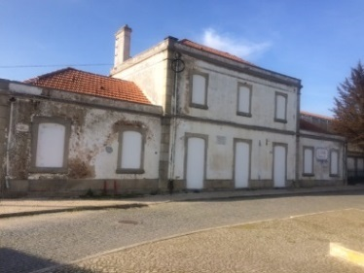 | 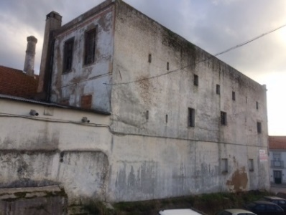 | 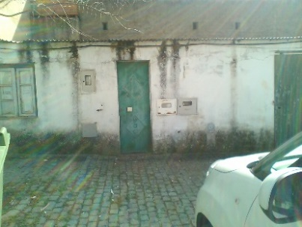
Edifício na Rua Pelágio Peres  Encerrado | Edifício no Loteamento Horta do Goivo  Armazém | Edifício na Rua Vila Maria Helena  Garagem da CMMN
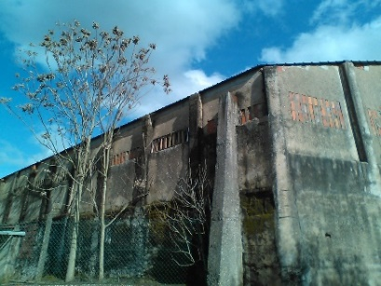 | 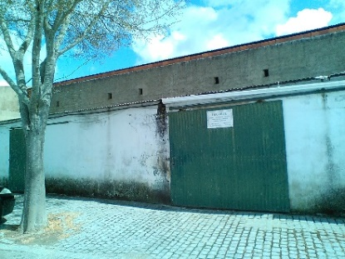 | 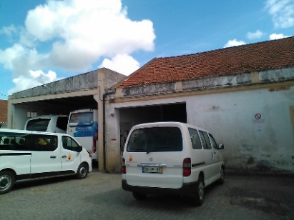
Edifício no antigo complexo da EPAC  Armazéns da CMMN | Edifício na encosta do Castelo  Oficina de Cerâmica | Edifício no acesso à Pr. 25 de Abril  Utilizado como depósito de material indiferenciado
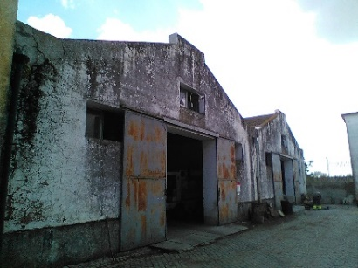 | 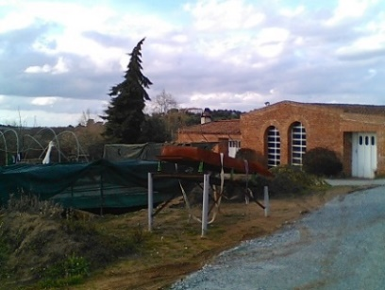 | 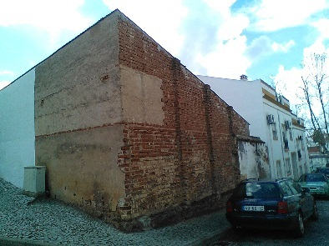
Edifício na Rua Curvo Semedo  Habitacional, vago  Imóvel de qualidade | Edifício no recinto da antiga Estação da CP  Habitacional, vago
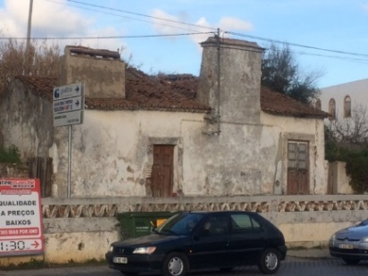 | 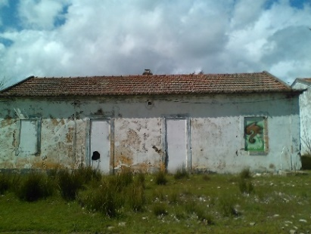

2.1.6. Dinâmica de construção e de reabilitação
Nos últimos 6 anos foram concedidas pelo Município apenas 6 licenças de obra, o que revela uma muito fraca dinâmica de construção e de reabilitação.

Tabela 15 - Licenças de obra concedidas pelo Município entre 2012 e 2016 na ARU de São Pedro
Ano | Morada | Obra | Tipo | Uso | Requerente
2012 | - | - | - | - | -
2013 | Rua Pelágio Peres | Construção nova | Licença | Comercialização e transformação produtos agropecuários | Cooperativa Caminhos do Futuro
2013 | Rua Curvo Semedo Nº 20 | Alteração do edifício | Comunicação Prévia | Habitação familiar | Pessoa singular
2014 | Telheiro da Encosta do Castelo | Ampliação | Licença | Industria transformadora | Oficinas do Convento
2014 | Rua Pelágio Peres / Antigos lavadouros públicos | Ampliação | Licença | Atividades recreativas e culturais | Oficinas do Convento
2015 | Rua Pelágio Peres Nº 18 | Alteração do edifício | Licença | Comercialização e transformação produtos agropecuários | Cooperativa Caminhos do Futuro
2016 | Rua das Fontainhas Nº 50 | Ampliação | Licença | Habitação familiar | Pessoa singular

Fonte: Câmara Municipal de Montemor-o-Novo

A percentagem de alojamentos vagos em 2011 era de 8,6%, e em 2017, foram identificados 7 edifícios não habitacionais e 3 espaços comerciais em edifícios de uso misto, encerrados/sem atividade, e que poderão ser alvo de iniciativas de reabilitação e reutilização para novos usos. Também em 2017, em fevereiro, foram identificados no levantamento de campo efetuado, 3 espaços não habitacionais e 1 alojamento para venda.
Os contactos efetuados com agentes imobiliários com atividade em Montemor-o-Novo, permitiram identificar alguns aspetos que caraterizam o mercado imobiliário local, tais como:
- A dinâmica do mercado imobiliário na Cidade tem sido muito fraca, fator indissociável do fraco dinamismo económico do Concelho e consequente reduzida atratividade de pessoas e atividades;
- A oferta de construção nova na Cidade é quase inexistente e, apesar do património valioso da sua zona mais antiga, e da existência de edifícios e frações devolutos, a disponibilização destes imóveis para comercialização é reduzida, marcada por proprietários ausentes e absentistas, relativamente à rentabilização do seu património, bem como, nalguns casos, motivada pela existência de heranças indivisas;
- A procura também tem sido reduzida, mas são notórios sinais de maior dinamismo no último ano, o que tem motivado um maior interesse dos agentes imobiliários por Montemor-o-Novo. A procura tem crescido, principalmente para aquisição de segunda habitação, protagonizada por pessoas da Área Metropolitana de Lisboa, de uma faixa etária mais elevada e com maior poder de compra, sendo de registar alguns casos recentes de renovação de edifícios para habitação na zona histórica.
Também tem crescido o interesse dos investidores, particularmente para investimento turístico, de estrangeiros e de emigrantes (para segunda habitação). Nestes casos, o interesse pela zona histórica é comum e mesmo superior à oferta, dado que existem edifícios interessantes e com potencial para reabilitação ou renovação. Nos restantes segmentos, designadamente por parte de locais e para habitação permanente, a procura tem-se mantido com menor dinamismo, sendo de registar a preferência pelo arrendamento, principalmente por parte de casais jovens. A procura de imóveis e espaços para atividades económicas na Cidade é muito reduzida;
- Os valores de venda e arrendamento para habitação e para atividades económicas (comércio, serviços…), são considerados elevados e um fator dissuasor da procura, o que tem dificultado o acesso à habitação por parte da população jovem, de menores recursos, e a renovação do tecido comercial;
- Os principais fatores que têm impulsionado a procura de imóveis em Montemor-o-Novo por segmentos específicos, com maior poder de compra, são em regra, a qualidade e as caraterísticas do edificado, com potencialidades de reabilitação bastante interessantes e exclusivas, bem como a localização estratégica da Cidade, pela proximidade a Lisboa, e a boa acessibilidade rodoviária.
Por outro lado, a fraca qualidade do ambiente urbano (principalmente na zona mais antiga) e a ausência de áreas comerciais, são fatores apontados como dissuasores, o que afeta negativamente a atratividade da Cidade e a sua capacidade competitiva no mercado imobiliário, no setor da habitação e dos espaços para atividades económicas;
- Embora recentemente se verifique uma maior abertura e disponibilidade por parte dos bancos para concessão de crédito, as condições continuam restritas, mantendo-se as dificuldades, principalmente para a população jovem e com menores recursos.
De forma global, o interesse pela reabilitação e renovação de edifícios tem crescido, por parte das empresas de construção e de investidores, quer para rendimento quer para utilização própria, o que constitui uma oportunidade para a regeneração urbana da Cidade, sobretudo nas áreas mais antigas.

Contudo, face ao elevado número de edifícios e espaços devolutos, a dinamização do mercado deverá passar por iniciativas de promoção da disponibilização no mercado de imóveis/espaços, da divulgação dos incentivos à reabilitação, quer sejam incentivos fiscais, acesso a financiamento em condições vantajosas, ou outros instrumentos definidos no âmbito da ORU.
Embora a procura de segunda residência, ou para alojamento turístico, possa constituir um fator positivo na dinamização da reabilitação do edificado e da regeneração urbana, as iniciativas e instrumentos a adotar deverão, sobretudo, ter como objetivo a diversificação da oferta e a dinamização do mercado local de habitação e de outros espaços para iniciativas de empreendedorismo, alcançando setores com maior dificuldade de acesso a financiamento.
As intenções de investimento municipal para a ARU de São Pedro são as seguintes:
- Reabilitação dos edifícios dos antigos celeiros da EPAC, para ali concentrar os serviços técnicos e oficinas municipais;
- Reabilitação dos edifícios da Vila Maria Helena, atualmente ocupados com serviços e oficinas municipais a transferir para os antigos celeiros da EPAC, para instalação de grupos e associações culturais e recreativas que atualmente se encontram nos antigos celeiros da EPAC ou dispersos pela Cidade.

De momento não existem intenções formalizadas de privados, para a reabilitação do edificado. Contudo, a elaboração do PEDU/PARU determinou a possibilidade de acesso ao Instrumento Financeiro para a Reabilitação e Revitalização Urbanas (IFRRU), por parte de proprietários de imóveis públicos e privados, o que constitui um forte incentivo à reabilitação do edificado, sendo expectável o incremento das iniciativas de reabilitação e a revitalização económica e social da Cidade.

2.2. Caracterização do sistema de espaços públicos

2.2.1. Nota metodológica
No âmbito dos estudos da Operação de Reabilitação Urbana de São Pedro a componente referente ao sistema de espaços públicos inclui dois tipos de elementos:
- Os elementos urbanos diretamente integrantes do sistema de espaços públicos, nomeadamente as ruas, praças e largos;
- Os denominados espaços expectantes que correspondem a terrenos (com características muito distintas em termos de situação e de propriedade) integrantes do domínio privado, dos particulares ou do estado, mas que podem vir a participar no sistema de espaços públicos ou contribuir para a relação deste sistema com o seu plano marginal e/ou com a estrutura edificada envolvente.
O reconhecimento e caracterização dos elementos dos espaços públicos resultam do trabalho de campo empreendido pelo IESE em fevereiro e março de 2017, complementado com informação fornecida pela Câmara Municipal.
Os dados foram registados nas bases de dados dos espaços públicos e expectantes criadas para o efeito e que constituem igualmente produtos desta primeira fase dos trabalhos.
Cada um dos elementos integrantes do sistema de espaços públicos é objeto de uma Ficha (com 20 itens que incluem várias dezenas de registos informativos) na qual são detalhadas as suas características específicas. A leitura das referências deste capítulo do Relatório deve por isso ser complementada com a leitura das Fichas de Caracterização dos Espaços Públicos e dos Espaços Expectantes, que constituem os Anexos 3 e 4 deste Relatório.
O enquadramento e caracterização deste sistema, foram fortemente alicerçados em diversos documentos dos quais se destacam, pela sua atualidade, os seguintes:
- Plano Estratégico de Desenvolvimento Urbano (PEDU) e Plano de Ação de Regeneração Urbana (PARU);
- Documento justificativo da delimitação da Área de Reabilitação Urbana de São Pedro.

2.2.2. O papel do sistema de espaços públicos no tecido urbano consolidado
O papel necessário, perene e central na vida das cidades, dos elementos constituintes do sistema de espaços públicos, é uma evidência da historiografia da arquitetura e do urbanismo e uma constante dos manuais de desenho urbano e dos processos de infraestruturação urbana. Ou seja, no contexto de uma civilização urbana, o sistema de espaços públicos assume-se como a estrutura sobre a qual assenta, não só todo o tecido urbano, mas também a vida social, cultural e económica das cidades. A transformação do Portugal urbano contemporâneo, no que a este tema diz respeito, foi marcada pelas seguintes tendências:
- A menorização do papel do espaço público na produção da cidade portuguesa do último quartel do século XX:
O rápido processo de urbanização da sociedade portuguesa na segunda metade do século XX foi marcado por dois fenómenos complementares em termos de distribuição territorial da população residente: a concentração litoral-metropolitana e o esvaziamento do interior.
No caso do concelho de Montemor-o-Novo – tal como em largas dezenas de concelhos de Portugal - esse “esvaziamento” é sublinhado pelo facto da população residente em 2011 – cerca de 17.000 habitantes – ser menos de metade da população residente em 1960, contando então o Concelho com mais de 37.000 habitantes.
Este fenómeno, que marcou fortemente a cidade sede de concelho, enquanto principal meio urbano concelhio, teve correspondência num consequente “esvaziamento” dos espaços públicos.
Este processo, comum a tantas cidades e vilas do interior de Portugal, associado no último quartel do século XX à valorização da urbanização e da edificação nova, determinou uma menorização tanto do significado como da capacidade dos espaços públicos se constituírem como elementos agregadores e resilientes da Cidade;
- A recente valorização desse papel, principalmente no tecido urbano consolidado:
Nos últimos 20 anos, fruto da complementaridade de diversos fenómenos, a visibilidade e o interesse (sociocultural, mas também político e económico) no espaço público vem crescendo significativamente. Esses “fenómenos” vão desde acontecimentos emblemáticos com a Expo 98, até à implementação de políticas e programas específicos para a cidade como o POLIS, o PROQUAL, o PROCOM/URBACOM e programas de apoio comunitário para a regeneração urbana (PRU e mais recentemente os PEDU, PARU, PAICD e PAMUS), passando pelo explosivo crescimento e diversificação do turismo que, em certos territórios, desencadeou operações de “charme” em que se inclui a reabilitação de muitos espaços públicos ou pela visibilidade de algumas operações recentes de reabilitação urbana.
A todos estes “fenómenos” não será certamente estranho o estancar do processo da edificação nova (provocado pelo excesso de oferta ainda que tal registo seja discutido e discutível), pelo aumento do peso da reabilitação do edificado e pela progressiva consolidação de um novo panorama do mercado imobiliário marcado pela diversificação da procura e pela sofisticação e aumento do grau de exigência do consumidor/cidadão.
É pois, neste contexto, marcado pelo paradoxo da aparente e crescente desigualdade de afirmação dos territórios, que se desenvolvem os trabalhos das Operações de Reabilitação Urbana - neste caso a ORU de São Pedro em Montemor-o-Novo, do tipo sistemática, em que as intervenções nos espaços públicos ocupam um papel central.

2.2.3. Enquadramento dos espaços públicos da ARU de São Pedro no contexto da Cidade
Como referido na Nota Metodológica deste capítulo, para a realização deste estudo do sistema de espaços públicos da ARU de São Pedro, dois documentos atuais, o PEDU e a Delimitação da ARU, constituem-se como uma base consistente do presente trabalho.
A Antiga Estação da CP, que se situa no Largo Machado dos Santos, e que é o único imóvel da ARU de São Pedro considerado como Valor Edificado (VE) no Plano de Urbanização ocupa um papel fulcral no entendimento do tecido urbano desta parte da Cidade. Como se refere no documento justificativo da delimitação da ARU:
“No início do séc. XX, mais precisamente a 2 de setembro de 1909, é inaugurada a estação de caminho-de-ferro de Montemor-o-Novo, situada na periferia oeste da vila, paralelamente à estrada para Alcácer do Sal, que culminava o ramal Torre da Gadanha – Montemor-o-Novo, motivando a extensão do tecido urbano nesta direção, materializado com a construção de um conjunto importante de lagares e armazéns…Esta infraestrutura é decisiva no desenho urbano da zona poente da atual cidade de Montemor-o-Novo”.
Ainda com base no documento justificativo da delimitação da ARU é de salientar que o Largo Machado dos Santos, fronteiro à estação da CP se assume como uma referência do sistema de espaços públicos da Cidade, como a principal (praticamente única) zona verde desta ARU, e também como a “porta de entrada” da Ecopista do Montado, uma infraestrutura excecional de valorização paisagística, que pode (e deve) assegurar a conexão entre o meio urbano e os territórios rurais.
De notar que segundo os documentos do Plano de Pormenor de Salvaguarda e Valorização, o Centro Histórico integra um conjunto de espaços públicos da ARU de São Pedro que deveriam ser alvo de uma beneficiação genérica, a saber: a Rua Curvo Semedo, a Rua da Estação (parte), a Rua Daniel Lopes Borges, a Rua Pedro Botelho do Vale e a Rua D. Manuel I.
Refira-se ainda, na proximidade do Largo Machado dos Santos, o complexo dos antigos celeiros da EPAC, atualmente ocupado com serviços e armazéns da Câmara Municipal, na Rua Curvo Semedo.
Tendo em conta a importância dos diversos elementos no contexto do tecido urbano de Montemor-o-Novo considera-se que os três espaços públicos da ARU de São Pedro integrantes da Rede Principal são a Rua Curvo Semedo, o Largo Machado dos Santos e a Rua Pelágio Peres (ver Figura 11), simultaneamente incluídos na Rede Viária Principal do Plano de Urbanização (PU).

Figura 8 - Rua Curvo Semedo, vista geral
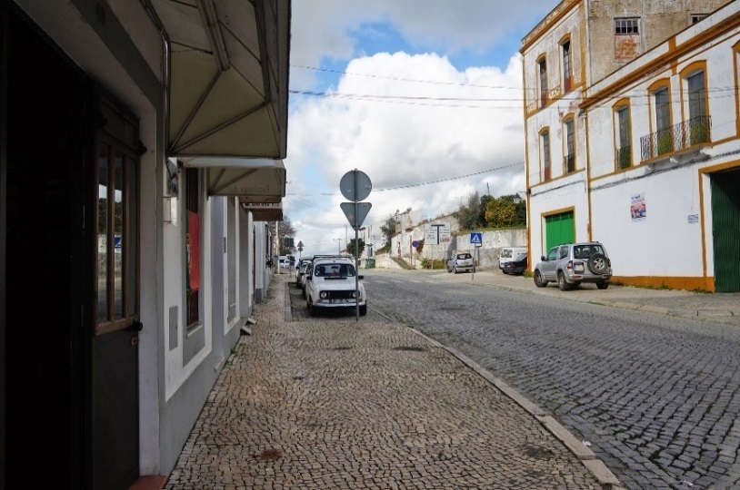

Fonte: Levantamento próprio (IESE, 2017).

Figura 9 - Largo Machado dos Santos e Antiga Estação da CP, vista geral
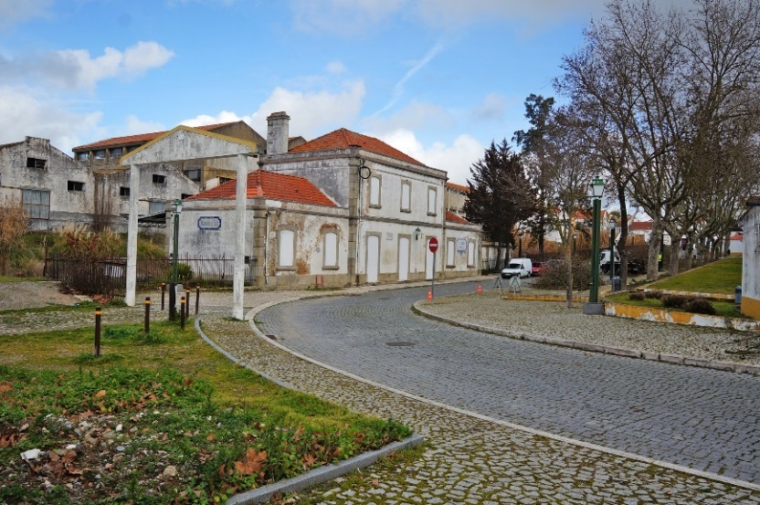

Fonte: Levantamento próprio (IESE, 2017)

Figura 10 - Rua Pelágio Peres, vista geral
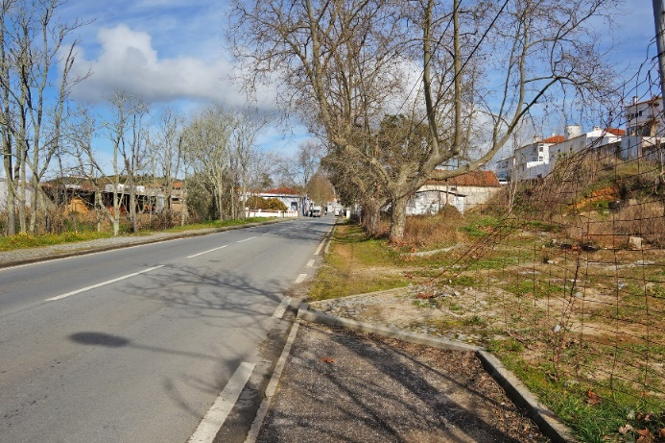

Fonte: Levantamento próprio (IESE, 2017)

No contexto da Cidade de Montemor-o-Novo e neste início do século XXI, os espaços públicos de São Pedro ocupam um papel relativamente marginal, determinado em grande medida pelas seguintes situações:
- Uma localização periférica no contexto do perímetro urbano e relativamente ao centro histórico, sublinhada pelas poucas ligações entre o tecido urbano da ARU de São Pedro e as ARU do Castelo e Arrabalde e da Avenida e Antigo Campo da Feira;
- A deficiente ligação / continuidade entre as várias partes do tecido urbano da ARU e que resulta, em grande parte, da descontinuidade de processos de urbanização e infraestruturação;
- A obsolescência (funcional que não memorial-patrimonial) de algumas infraestruturas, que contagia negativamente as características dos espaços públicos fronteiros;
- A subsistência de terenos de grandes dimensões (denominados neste estudo como “espaços expectantes”) cuja resolução urbanística (que não passa necessariamente pela urbanização) se encontra suspensa e/ou indefinida, o que contribui para uma menor consistência de todo o tecido urbano desta parte da Cidade e para uma desvalorização dos seus espaços públicos.

Figura 11 - Esquema Síntese da Hierarquia Urbana dos espaços públicos
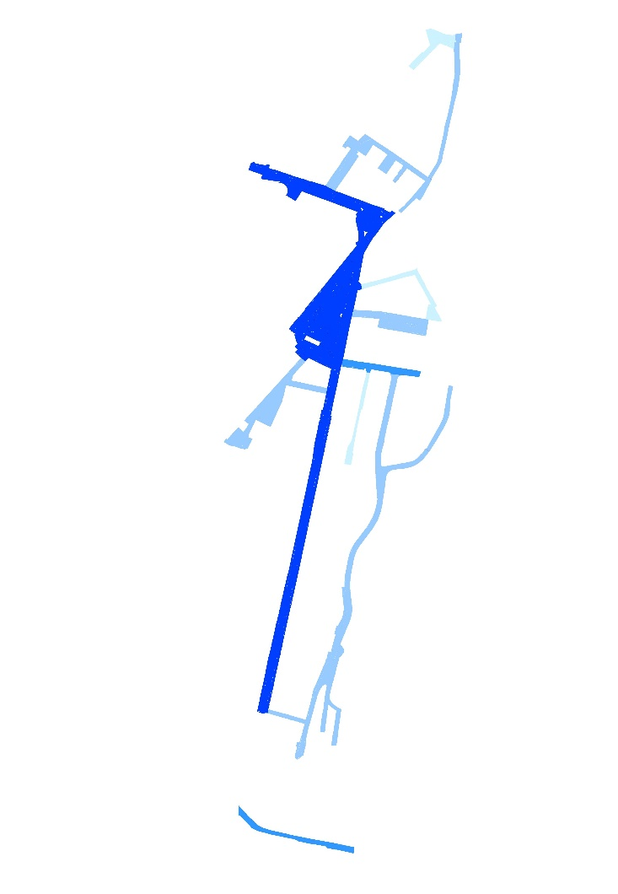

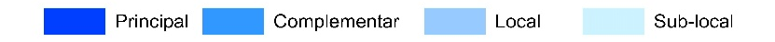

Fonte: Levantamento próprio (IESE, 2017)

2.2.4. Caracterização dos elementos do sistema de espaços públicos
Os espaços públicos objeto de estudo, integrados na ARU de São Pedro, estão identificados na Planta de identificação dos elementos do sistema de espaços públicos, incluída no Anexo 2 - Peças desenhadas, mas cuja síntese se apresenta na Figura seguinte.

Figura 12 - Esquema Síntese de identificação dos elementos do sistema de espaços públicos

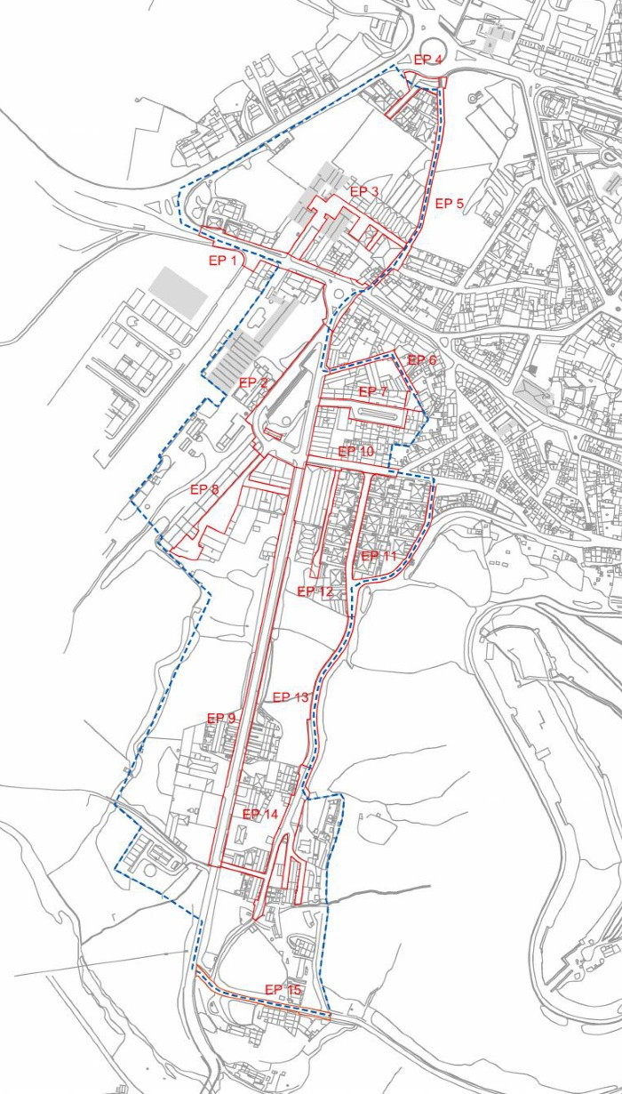
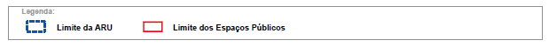
Fonte: IESE, 2017

Tabela 16 - Ocupação dos espaços públicos e respetiva área
Tipo de ocupação | Área  (em m²) | % do total
Área de circulação pedonal | 6.195 | 19
Área de circulação rodoviária | 21.640 | 66
Área de estacionamento | 1.648 | 5
Área verde | 2.812 | 9
Outra ocupação | 326 | 1
Dimensão Total | 32.621 | 100,0

Fonte: Levantamento e tratamento próprio (IESE, 2017)
Verifica-se que em termos de ocupação do domínio público (conforme Tabela 16) dois terços são afetos à circulação rodoviária e, se a essa área se somar a de estacionamento, regista-se que o domínio do automóvel ocupa mais de 70% de toda a área integrante dos espaços públicos. Em contrapartida menos de 20% é diretamente afeto a áreas pedonais. Esta situação deriva, em grande parte, do facto de na ARU de São Pedro não existirem - com exceção do Largo Machado dos Santos, e mesmo neste caso, em condições não ideais - espaços públicos de estadia, normalmente associados a praças ou largos.

Tabela 17 - Cumprimento da Acessibilidade Universal
 | Elementos (número de espaços públicos)
Grau de cumprimento | Passeios | Escadarias | Passadeiras
Não aplicável (*) | 6 | 12 | 8
Cumpre | 0 | 1 | 1
Cumpre parcialmente | 2 | 0 | 0
Não cumpre | 7 | 2 | 6
Número de espaços públicos | 15 | 15 | 15

(*) Devido ao espaço público não integrar os elementos considerados.
Fonte: Levantamento e tratamento próprio (IESE)

No que concerne ao cumprimento das normas relativas à acessibilidade universal é necessário, antes de mais, referir que muitos (senão a totalidade) dos espaços públicos integrados na ARU de São Pedro foram criados (leia-se “nasceram” e “transformaram-se”), obviamente, muito antes da existência das atuais normas em termos de acessibilidade universal.
Desse modo a verificação do cumprimento dessas normas não tem um propósito de avaliação da execução da Lei, mas, antes de mais, tem como objetivo a verificação do estado de referência para ponderar ações futuras.
É notório que nos espaços públicos em que se verifica a presença de passeios e/ou escadarias e/ou passadeiras, na esmagadora maioria das situações as regras da acessibilidade universal não se cumprem total ou parcialmente.
No que respeita ao estado de conservação dos espaços públicos, os dados foram registados primeiro de forma parcelar (para áreas de circulação pedonal, áreas de circulação rodoviária, áreas de estacionamento e áreas verdes) e seguidamente de forma global.

Tabela 18 - Estado de Conservação da Área de Circulação Pedonal
Estado de Conservação | nº
Excelente | 0
Bom | 1
Médio | 4
Mau | 1
Péssimo / Ruina | 2
Não aplicável (*) | 7
Número de espaços públicos | 15

(*) aplicável o registado para as áreas de circulação rodoviária (ver Tabela 19).
Fonte: Levantamento e tratamento próprio (IESE, 2017)

Na maioria das áreas de circulação pedonal o estado de conservação é médio, pelo que o panorama, apesar de não ser satisfatório, não é claramente negativo.

Tabela 19 - Estado de Conservação da Área de Circulação Rodoviária
Estado de Conservação | nº
Excelente | 0
Bom | 0
Médio | 8
Mau | 4
Péssimo / Ruina | 1
Mistos (*) | 2
Número de espaços públicos | 15

(*) Espaços em que o estado de conservação não é uniforme no espaço público.
Fonte: Levantamento e tratamento próprio (IESE, 2017)

Tal como em relação às áreas de circulação pedonal, também a maioria das áreas de circulação rodoviária e as áreas de estacionamento denotam um estado de conservação médio o que deixa indiciar que as presentes condições - aparentemente negativas, dos espaços públicos na ARU de São Pedro - não devem ser diretamente atribuídas ao mau estado de conservação desses espaços.
No que se refere aos espaços de estacionamento, importa registar o seguinte:
- Tal como referido na Nota Metodológica do Anexo 3 - Fichas de caracterização dos espaços públicos, “o estacionamento informal corresponde ao número de veículos presentes fora dos lugares formalizados, o que não quer dizer estacionamento ilegal”;
- Praticamente 60% dos lugares identificados correspondem a estacionamento informal o que pode indiciar um défice de oferta de lugares de estacionamento delimitados e programados ou o risco de usurpação das áreas de circulação rodoviária e/ou das áreas pedonais;
- O número de lugares formais - 118 - confere genericamente com a área total dos espaços públicos afeta a estacionamento - 1.648 m² - o que resulta numa média de cerca de 13 m² por lugar.

Tabela 20 - Estado de Conservação da Área de Estacionamento
Estado de Conservação | n.º
Excelente | 0
Bom | 1
Médio | 4
Mau | 2
Péssimo / Ruina | 2
Não aplicável | 6
Número de espaços públicos | 15

(*) Não aplicável por ser inexistente área de estacionamento no espaço público.
Fonte: Levantamento e tratamento próprio (IESE, 2017)

Tabela 21 - Número de lugares de estacionamento

Tipo de estacionamento | Número de lugares
Estacionamento formal | 118
Estacionamento informal | 173
Lugares especiais | 5
Total de lugares | 296

Fonte: Levantamento e tratamento próprio (IESE, 2017)

Tabela 22 - Estado de Conservação das Áreas Verdes e da Arborização
Estado de Conservação | Área Verde | Arborização
Excelente | 0 | 0
Bom | 0 | 4
Médio | 3 | 1
Mau | 2 | 0
Péssimo / Ruina | 0 | 0
Não aplicável | 10 | 10
Número de espaços públicos | 15 | 15

(*) Não aplicável por ser inexistente área verde e/ou arborização no espaço público.
Fonte: Levantamento e tratamento próprio (IESE, 2017)
Verifica-se que na maior parte dos espaços públicos não existe qualquer área verde e/ou arborização. Esse dado não deve ser lido necessariamente como negativo já que pelas suas características (formais e funcionais) grande parte dos espaços públicos da ARU de São Pedro não oferecem condições para a presença de áreas verdes e/ou arborização. Ainda assim, quando essas áreas e estes elementos estão presentes o respetivo estado de conservação é genericamente positivo.
A caracterização do estado de conservação das várias componentes dos espaços públicos permite afinar a perceção que já constava do documento justificativo da delimitação da ARU (ver Figura 13), onde se refere que “…a urgência de reabilitação destes bairros [da ARU de São Pedro) não passa necessariamente pelo tecido edificado, já o mesmo não acontece com o ambiente urbano, os espaços de utilização coletiva e as infraestruturas urbanas… “.
Considerando-se genericamente atual e certeira esta conclusão, o presente estudo pode dar um contributo no sentido de se reconhecer que o problema não é tanto o estado de conservação estrutural dos principais elementos dos espaços públicos, mas sim a situação já referida na página 11 desse documento justificativo da delimitação da ARU: “….muito à semelhança da malha urbana ainda não reabilitada da cidade, concentram-se aqui [na ARU de São Pedro] arruamentos sem definição concreta da circulação pedonal, deficientes sistemas de abastecimento de água e de recolha de águas residuais e incessantes atravessamentos de cabos das redes aéreas de distribuição de energia elétrica e das operadoras de telecomunicações, num quadro que urge reverter...”. Ou seja, confirma-se – e sublinha-se - que “…o problema…é mais do estado de fragilidade do tecido económico existente…e a desvitalização dos espaços públicos…”. (p.15).
Não tendo esta primeira fase do estudo da ORU de São Pedro o propósito de avançar com propostas de intervenção, fica claro que a urgência de inverter a situação acima enunciada, tem que ser fortemente sublinhada, para ser possível concretizar, no horizonte da ORU, os dois objetivos estratégicos inerentes à delimitação da ARU de São Pedro que têm uma estreita relação com o sistema de espaços públicos:
- Promover a competitividade da cidade, nomeadamente pela reabilitação / redimensionamento das redes de infraestruturas urbanas e da potenciação da qualidade do ambiente urbano e dos espaços exteriores de utilização coletiva;
- Promover a sustentabilidade ambiental mediante a adoção de soluções técnicas benignas para o ambiente.
Ainda assim, diversos registos de síntese em relação a intervenções “físicas” nos espaços públicos podem ser avançados:
- Necessidade de melhorar a acessibilidade pedonal;
- Eliminar/controlar o estacionamento desordenado;
- Melhorar a pavimentação (tanto nas áreas pedonais como nas de circulação rodoviária);
- Reconverter as atuais redes de infraestruturas de abastecimento e de saneamento (incluído as afetações dos diversos elementos dessas redes no espaço público).

Figura 13 - Esquema Síntese do estado de conservação dos espaços públicos


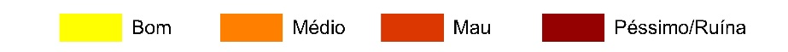

Fonte: Levantamento próprio (IESE, 2017)

2.2.5. Caracterização dos espaços exteriores expectantes
Como já foi referido, uma das características mais marcantes desta parte da Cidade é a subsistência de terrenos de grandes dimensões – os espaços expectantes - cuja resolução urbanística (que, reitere-se, não passa necessariamente pela urbanização) se encontra suspensa e/ou indefinida sendo que essa não resolução contribui:
- para uma menor consistência de todo o tecido urbano de São Pedro;
- para uma desvalorização dos seus espaços públicos.
Para se ter noção da extensão destes espaços expectantes verifica-se que a sua área total – cerca de 7,5 ha - é bem mais do dobro dos 3,2 ha que correspondem a toda a área afeta aos espaços públicos da ARU.
Esses espaços estão devidamente identificados na Planta de identificação dos espaços expectantes que está incluída no Anexo 2 - Peças desenhadas, mas cuja síntese se apresenta seguidamente (ver Figura 16).
Tendo em conta o PU constata-se que, desses 7,5 ha de solo referentes aos 6 espaços expectantes identificados, a sua esmagadora maioria está integrado no perímetro urbano sendo que o solo está classificado como urbano tendo – consoante os diferentes espaços – distintas categorizações.
Sublinhe-se que (parte) de alguns desses espaços são considerados (no PU) como “Zonas Urbanas a Completar - Zonas Residenciais” em que a densidade habitacional varia entre os 120 hab/ha e os 135 hab/ha. Para além dessa capacidade potencial de urbanização/edificação, em alguns espaços está prevista a possibilidade de “Unidades Industriais ou Armazenagem a manter ou reconverter”, a localização de “equipamentos”, a promoção da “Estrutura Verde” e/ou a necessidade de se delimitar uma “área a reconverter”.

Figura 14 - Vista geral da Antiga Estação da CP e espaço expetante envolvente
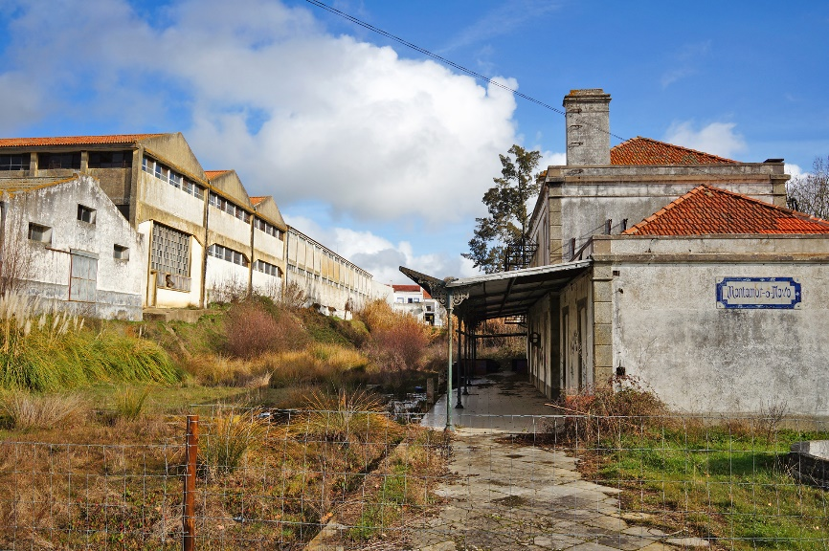

Fonte: Levantamento próprio (IESE, 2017)

Figura 15 - Vista geral da Antiga Estação da CP e do início da Ecopista

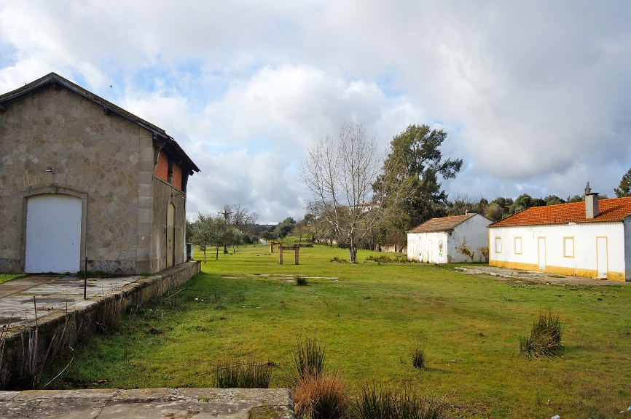

Fonte: Levantamento próprio (IESE, 2017)

Figura 16 - Esquema Síntese de identificação dos espaços expectantes

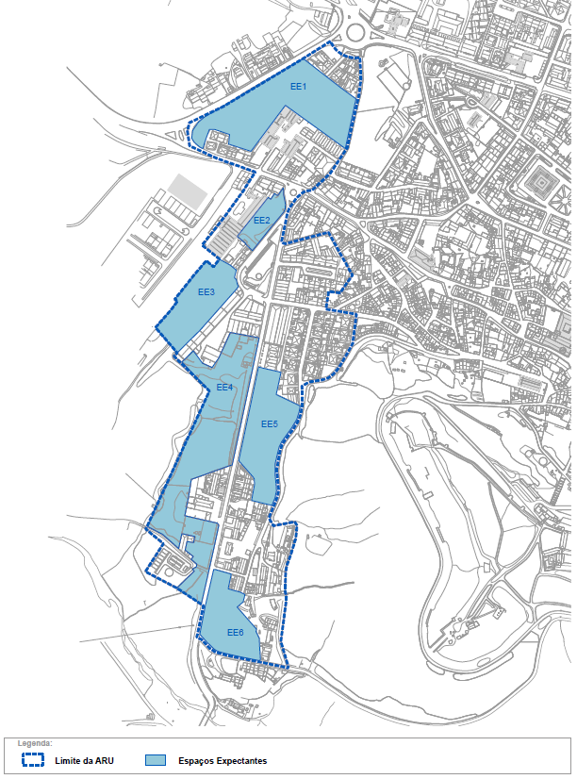

Fonte: IESE, 2017, a partir de informação fornecida pela CMMN
Tal como referido no ponto relativo aos espaços públicos, esta primeira fase do estudo da ORU de São Pedro não tem o propósito de avançar já com propostas de intervenção, mas torna-se difícil separar uma caracterização sobre estes espaços expectantes da sua marca principal: a do “tempo suspenso”, isto é, a expectativa de vir a ter outras características que não as existentes e eliminar esse tempo, entre o que (não) é e o que potencialmente poderá ser.
Sendo evidente que essa possibilidade de eliminação do tempo não é possível, torna-se paradoxal que esse “tempo suspenso” se prolongue de forma indefinida e que não existam agentes e/ou instrumentos que tenham a capacidade de resolver as diversas situações, reconhecendo-se a dificuldade dessa resolução, tendo em conta a complexidade e a diversidade das questões fundiárias e do presente enquadramento económico.
Apenas sobre um desses espaços (de propriedade privada) existe uma intenção de resolução razoavelmente definida, que, todavia, permanece por concretizar – o EE5, que está abrangido por um alvará de loteamento.
Num outro espaço expectante (propriedade da REFER) – o EE3, que corresponde ao início da Ecopista, pretende-se valorizar as potencialidades de recreio e lazer e estabelecer uma relação mais direta com o EE2, igualmente propriedade da REFER.
Para os restantes espaços expectantes identificados, existe uma total indefinição, quanto à sua futura ocupação.
Perante as especificidades destas 6 situações – e tendo em conta o enquadramento económico já referenciado neste estudo – torna-se claro que as intervenções para alguns destes espaços, têm de superar a lógica da mera expectativa de aproveitamento da potencial capacidade de edificação.

2.3. Diplomas legais em vigor na ARU de São Pedro
A ARU de São Pedro encontra-se abrangida pelos seguintes diplomas legais, em vigor:
- Plano Diretor Municipal de Montemor o-Novo, aprovado por Resolução do Conselho de Ministros nº 8, publicada em Diário da República de 2 de fevereiro de 1994, nº 27, I Série-B; alterado pela Resolução do Conselho de Ministros nº 2/2007, publicada em Diário da República de 5 de janeiro de 2007, nº 4, I Série; alterado por adaptação pelo Aviso nº 1391/2011, publicado em Diário da República de 13 de janeiro de 2011, nº 9, II Série; com uma Correção Material efetuada pela Declaração 206/2012, publicada em Diário da República de 11 de outubro de 2012.
- Plano de Urbanização da Cidade de Montemor-o-Novo, com Revisão aprovada por Resolução do Conselho de Ministros nº 54/2005, publicada em Diário da República de 7 de março, nº 46, I Série-B; sofreu uma Retificação através do Aviso nº 10943/2008, publicado em Diário da República de 8 de abril de 2008, nº 69, II Série.
- Regulamento Municipal da Edificação e Urbanização (Regulamento nº 386/2013, publicado em Diário da República nº 194, de 8 de outubro de 2013).
- Zona de Proteção do Castelo de Montemor-o-Novo e conjunto de imóveis no interior da muralha (Decreto publicado no Diário do Governo 2ª Série, nº 177 de 28 de julho de 1962).
Com a aprovação da delimitação da Área de Reabilitação Urbana e do Programa Estratégico da subsequente Operação de Reabilitação Urbana, esta zona fica igualmente abrangida pelo Regime Jurídico da Reabilitação Urbana em Áreas de Reabilitação Urbana (Decreto-Lei n.º 307/2009, de 23 de outubro, de acordo com as alterações introduzidas pela Lei nº 32/2012, de 14 de agosto).

3. SÍNTESE DE DIAGNÓSTICO
Principais Forças | Principais Fragilidades
- Bom estado de conservação do parque habitacional. Apenas 1,4% dos edifícios habitacionais e mistos se encontram em mau ou muito mau estado de conservação.  - Caráter multifuncional. Trata-se de uma área de ocupação mista, com capacidade de integrar nova de edificação de reconversão para diferentes usos, condições essas favoráveis ao processo de regeneração e qualificação urbana.  - Espaços públicos com potencial para áreas de recreio e lazer, com destaque para o início da Ecopista do Montado (com relação com a Rota do Montado) e espaços em torno da antiga estação da CP. A Carta Estratégica de Montemor-o-Novo valoriza as potencialidades da Cidade como centro de lazer e turismo, destacando-se a aposta na valorização de espaços na envolvente a esta ARU (Castelo e rio Almansor), bem como na dinamização da Rota do Montado no Concelho.  - Existência de edifícios com potencialidades para acolher atividades que viabilizem a estratégia municipal de regeneração urbana, dos quais se destacam o edifício principal da estação da CP, o edifício no topo do Largo Machado dos Santos, antigo lagar na Travessa da Conceição, edifício na Rua Curvo Semedo, e o complexo das antigas instalações da EPAC.  - Intenções de investimento por parte da Câmara Municipal, na reabilitação e refuncionalização dos dois núcleos de oficinas, armazéns e serviços (Vila Maria Helena e complexo das antigas instalações da EPAC) concentrando aqui serviços administrativos e agentes socio culturais e também na valorização da área em torno do início da Ecopista do Montado. Estas iniciativas poderão ter um papel central não só na qualificação do edificado e dos espaços públicos, mas também na revitalização desta área da Cidade.  A existência de equipamento industrial em bom estado de conservação com valor histórico nos antigos celeiros da EPAC (maquinaria de calibração de cereais) constitui um fator de valorização desta estrutura edificada que irá acrescer à sua dignidade e atratividade.  - Presença de agentes socioculturais, que poderão contribuir para a animação e revitalização desta área da Cidade, quer pela dinamização de atividades quer pela atração de novos agentes.  - acesso ao Instrumento Financeiro para a Reabilitação e Revitalização Urbanas (IFRRU) por parte de proprietários de imóveis nesta ARU, públicos e privados, o que constitui um forte incentivo à reabilitação do edificado. | - Perda de centralidade funcional e marginalização no contexto da Cidade, resultado da perda de importância como área industrial e de logística, e também da situação periférica no contexto da Cidade em termos funcionais e relativamente às principais intervenções municipais de reabilitação urbana.  - Insuficiente consolidação urbana e deficiente articulação com as áreas envolventes fruto de situações de descontinuidade urbana, situação para a qual contribui a persistência de espaços expectantes de grande dimensão.  - Desqualificação e descaracterização da imagem urbana em geral, desqualificação e desvitalização dos espaços públicos destacando-se, pela importância que poderão assumir na reabilitação urbana desta ARU: O Largo Machado dos Santos e Rua Pelágio Peres, que fazem parte da rede principal; O espaço no início da Ecopista, a reabilitar como área de recreio e lazer, integrando a linha de água entre a antiga estação da CP e o antigo complexo da EPAC.  Os principais problemas dos espaços públicos caraterizados são: a deficiente acessibilidade pedonal, o estacionamento pouco ordenado, a deficiente pavimentação e deficientes redes de infraestruturas de abastecimento e de saneamento.  - Áreas de serviços, logística e oficinas, desqualificadas e pouco atrativas face aos padrões da procura atual, quer para os usos atuais quer para novos usos. O loteamento da Horta do Goivo, atualmente com elevada taxa de ocupação, bem como os dois núcleos de concentração deste tipo de atividades (da CMMN), apresentam baixos níveis de qualificação e adequação às exigências atuais, quer ao nível dos edifícios, quer ao nível do espaço público.  - Degradação e caraterísticas de edifícios não habitacionais potencialmente disponíveis para novos usos, como fatores dissuasores da sua reabilitação e reconversão funcional. Entre os edifícios encerrados ou aparentemente disponíveis para outros usos, a maior parte encontra-se em mau ou muito mau estado de conservação e/ou são antigos armazéns com dimensão e caraterísticas que dificultam a sua reconversão.  - Debilidade do tecido empresarial local, défice de empreendedorismo local e dificuldade de atrair iniciativas e investidores com capacidade de promover a refuncionalização de edifícios desocupados ou com atividade residual, com potencial impacto na dinamização económica e urbana desta área da Cidade.  - Muito fraca dinâmica urbanística no passado recente e ausência (ou suspensão) de intenções de investimento de iniciativa privada definidas. Esta situação não poderá dissociar-se da debilidade do tecido empresarial local e da trajetória de declínio económico que tem afetado o principal centro urbano do Concelho. A quase ausência de iniciativas de construção e de reabilitação do edificado na última década e meia, a ausência (ou não concretização) de intenções formalizadas de investimento de privados na reabilitação de edifícios encerrados ou potencialmente disponíveis para novos usos e a indefinição e ausência de perspetivas de ocupação dos espaços expectantes, deixam antever dificuldades na atração de investimento privado e na capacidade de regeneração social e económica desta área da Cidade.  - Envelhecimento e baixa qualificação académica da população residente. O índice de envelhecimento (314) é muito superior ao verificado na União de Freguesias (182), 10% não sabe ler nem escrever e 29% tem apenas o primeiro ciclo completo. Apenas 6% tem um curso superior completo.

Instrumentos elaborados no âmbito do Portugal 2020 – que suportaram a contratualização com o POR Alentejo 2020 das PI 6.5 – Ações destinadas à melhoria do ambiente urbano e a revitalizar as cidades, recuperar e descontaminar zonas industriais abandonadas, incluindo zonas de reconversão, a reduzir a poluição do ar e a promover medidas de redução do ruído; e 4.5 – Promoção de estratégias de baixo teor de carbono para todos os tipos de territórios, nomeadamente as zonas urbanas, incluindo a promoção da mobilidade urbana multimodal sustentável e medidas de adaptação relevantes para a atenuação.
De acordo com o Anuário Estatístico da Região Alentejo de 2016, a população da cidade de Montemor correspondia em 2015 a 8.681 habitantes.
O número de edifícios é superior ao total do Censo de 2011, principalmente devido à presença de edifícios exclusivamente não residenciais, que não são contabilizados nos dados do INE, analisados na secção anterior.
Ver Figura 1 - Planta de Enquadramento da ARU de São Pedro.
Planos elaborados pela Câmara Municipal de Montemor-o-Novo e Gabinete Oliveira das Neves no âmbito do Portugal 2020 (setembro 2015).
Câmara Municipal de Montemor-o-Novo, Divisão de Ambiente, Ordenamento do Território e Urbanismo, aprovada por deliberação da Assembleia Municipal de Montemor-o-Novo, tomada na reunião ordinária de 26 de junho de 2015.
Entre 1960 e 2015 a taxa de urbanização em Portugal praticamente duplicou, passando de 34% para 65% (Fonte: INE).
A identificação destes dois fenómenos não implica a ausência de relevância de outros, como a expressiva emigração ou a ocorrência de várias frentes de guerra em África e que determinaram excecionais movimentos populacionais com contornos e consequências da maior magnitude na sociedade portuguesa.
A realização da Exposição Universal em 1998, apesar de se constituir como uma iniciativa localizada em Lisboa acabou por se constituir, pela sua enorme projeção, num exemplo pioneiro e paradigmático, de uma nova forma de “fazer cidade” e, especificamente, de relevar o papel do espaço público.
Certo é que essas operações recentes foram levadas a cabo – na sua esmagadora maioria – nas Cidades de Lisboa e do Porto, mas pela sua visibilidade e presença nos meios de comunicação acabaram por contagiar a opinião “publicada” e a “opinião pública”.
Ver Registo 15.1 - Elementos Classificados e Valores Edificados PU – do Anexo 3 - Fichas de caracterização dos elementos do sistema de espaços públicos. Edifício da antiga Estação do Caminho-de-ferro, propriedade da REFER e consagrado como valor patrimonial sujeito a proteção, pelo Regulamento do Plano de Urbanização da Cidade de Montemor-o-Novo – Resolução de Conselho de Ministros nº 54/2005, publicado no DR I Série-B nº 46, de 7 de março.
Documento justificativo da delimitação da ARU (p. 5).
Largo que foi remodelado e reabilitado em 2003 e coparticipado financeiramente pelo POR Alentejo (Programa Operacional Regional do Alentejo).
A Ecopista desenvolve-se sobre a antiga linha de caminho de ferro desativada, através da ponte ferroviária, até à Torre da Gadanha.
Para leitura complementar ver Anexo 3 Fichas de caracterização dos elementos do sistema de espaços públicos. Rua Curvo Semedo (Ficha EP1); Rua da Estação (Ficha EP10); Rua Daniel Lopes Borges e Rua Pedro Botelho do Vale (Ficha EP11); Rua D. Manuel I (Ficha EP12).
Ver Registo 16.1 - Equipamentos e Serviços – do Anexo 3, Fichas de caracterização dos elementos do sistema de espaços públicos. Refira-se que atualmente, e para além de armazéns e oficinas municipais, estão sediados nas antigas instalações da EPAC, associações e grupos desportivos e etnográficos que desenvolvem nessas instalações as suas atividades.
Ver Registo 18.2 do Anexo 3 - Fichas de caracterização dos elementos do sistema de espaços públicos. Rua Curvo Semedo (Ficha EP1); Largo Machado dos Santos (Ficha EP2); Rua Pelágio Peres (Ficha EP9).
Ver Registo 17 - Planos, projetos e intervenções – do Anexo 3 - Fichas de caracterização dos elementos do sistema de espaços públicos.
Ver Anexo 4 - Fichas de caracterização dos espaços expectantes.
Ver Registo 18.2 do Anexo 3 - Fichas de caracterização dos elementos do sistema de espaços públicos
Ver Registo 3 do Anexo 3, Fichas de caracterização dos elementos do sistema de espaços públicos.
Ver Registo 4 do Anexo 3, Fichas de caracterização dos elementos do sistema de espaços públicos.
Decreto-Lei nº163/2006, de 8 de agosto, que veio revogar o Decreto-Lei nº123/97, de 22 de maio.
Para essa leitura global ver Registo 18.2 do Anexo 3, Fichas de caracterização dos elementos do sistema de espaços públicos.
Ver Registo 5.2 do Anexo 3, Fichas de caracterização dos elementos do sistema de espaços públicos.
Ver Registo 6.3 do Anexo 3, Fichas de caracterização dos elementos do sistema de espaços públicos.
Ver Tabela 16.
Ver Registo 7.5 do Anexo 3 - Fichas de caracterização dos elementos do sistema de espaços públicos.
Ver Registos 7.1, 7.2 e 7.3 do Anexo 3 - Fichas de caracterização dos elementos do sistema de espaços públicos.
Ver Registo 8.2 e 9.2 do Anexo 3 - Fichas de caracterização dos elementos do sistema de espaços públicos.
Documento justificativo da delimitação da ARU (p.15).
Refira-se que a identificação e caracterização das redes de infraestruturas (ver peça desenhada 12 do Anexo 2 - Peças desenhadas) deverá ser devidamente complementada em fases subsequentes do presente Estudo.
Documento justificativo da delimitação da ARU (p. 17).
As informações constantes no Anexo 3 - Fichas de caracterização dos elementos do sistema de espaços públicos, permitem uma perceção mais detalhada desses registos para cada um dos espaços públicos.

